魔方公共组件商店使用说明
魔方网表公共组件是一个可以拥有强知识产权保护的包含表单、导航树、门户、微应用、工作流等对象的数据文件。本文档将主要介绍魔方公共组件商店，公共组件开发的使用。

1 公共组件使用权限说明
在任意一个魔方空间里访问公共组件商店时，并不是该魔方所有用户都能注册账号登录商店购买组件，只有Admin以及拥有组件管理权限的子管理员或者空间管理员登录系统进入此空间后才可以看到公共组件商店的使用入口，进行浏览和安装组件。
Admin或者有组件管理权限的子管理员通过手机号以及验证码进行注册或登录以完成实名认证，在登录界面登录时如果手机号不存在则自动完成注册并登录，在注册界面注册完成后自动登录。公共组件商店中进入“我的”和购买组件下单时需要检查是否登录。

2 公共组件商店

2.1 浏览公共组件信息
开发者发布的公共组件经过审核上架后会展示在公共组件商店里，进入公共组件商店后，可以浏览全部的组件，最新上线的组件，安装最多的组件以及综合排序推荐的组件，对于自己感兴趣的组件，还可以点击组件上“收藏”图标收藏该组件。可浏览组件信息包括：组件名称，价格，logo，简单描述，作者，关键词，更新时间，类型，安装量，可以通过组件名称，关键词或作者搜索组件。公共组件商店展示如下图所示：
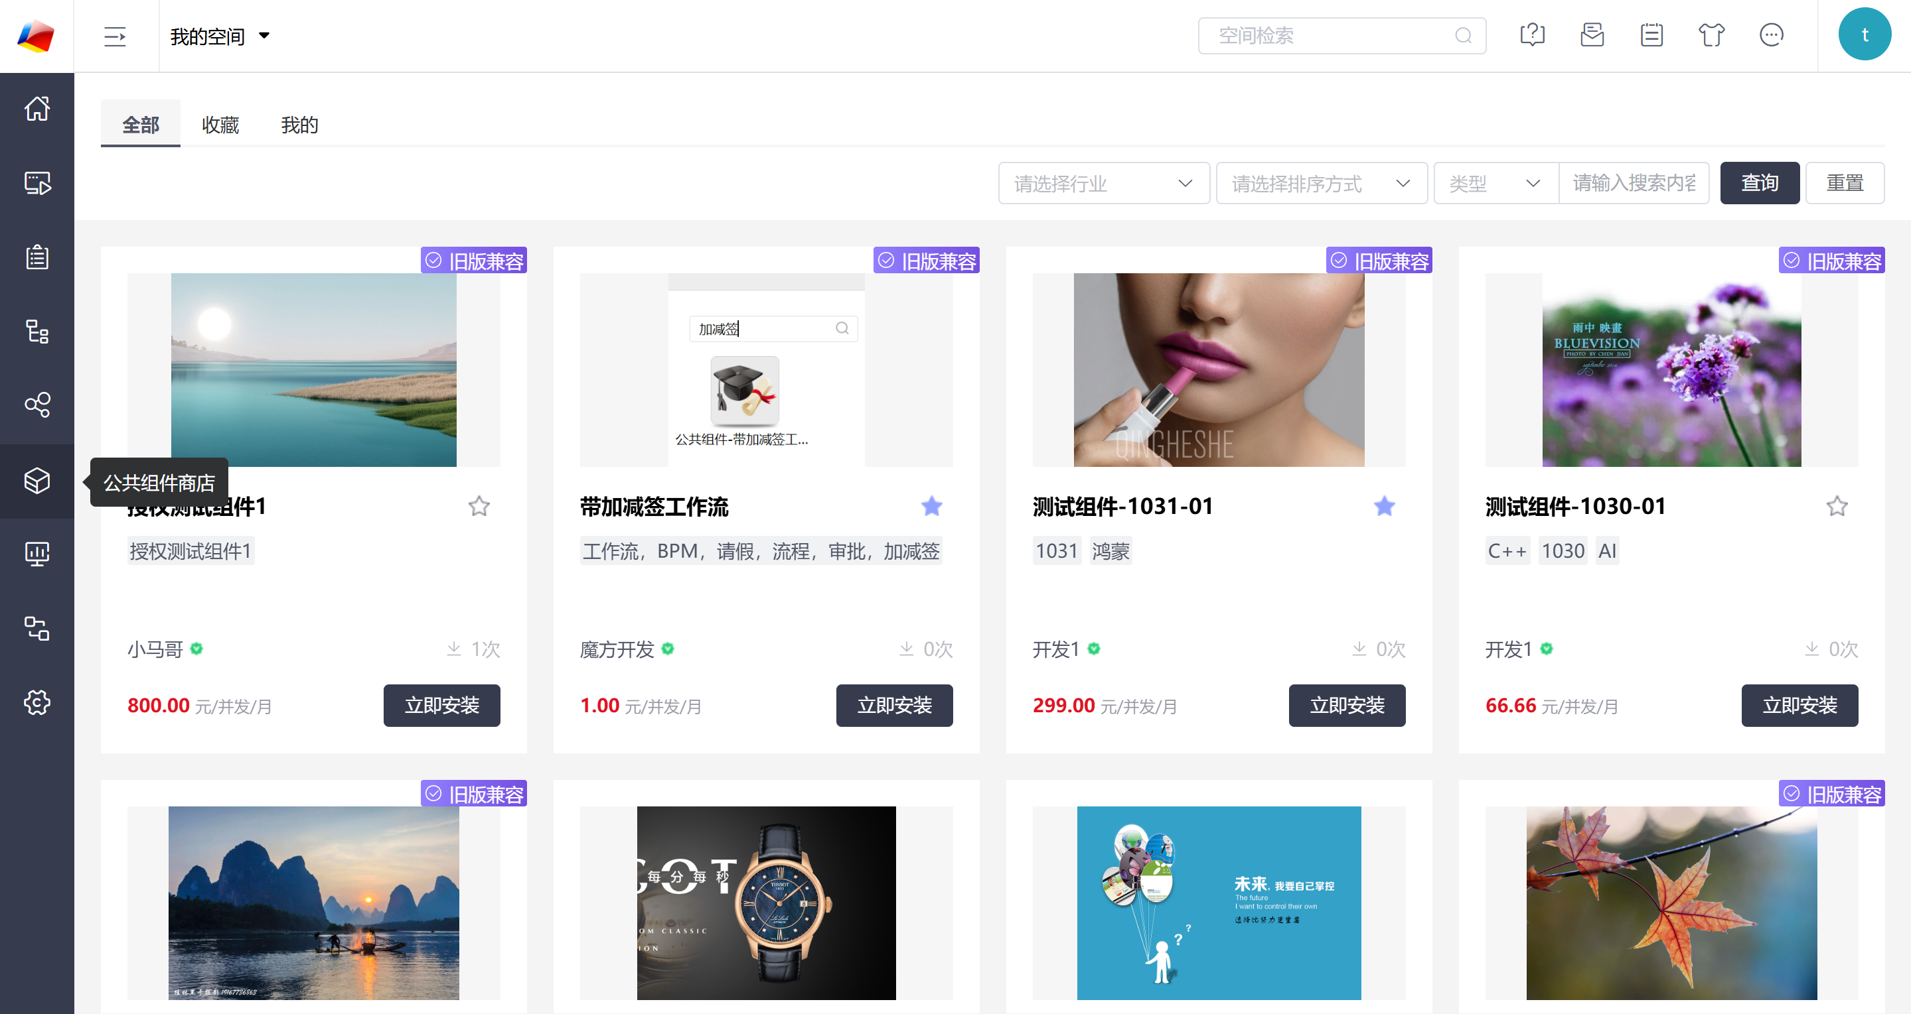

2.1.1 查看组件详情
从组件列表中选择某一组件点击查看组件详情页面，包括名称，logo，使用场景，简要说明，作者，版本，价格，最后更新时间，安装量，详细介绍，展示图，使用教程，历史版本，其中相似组件列表显示相同行业的已上架的组件信息。
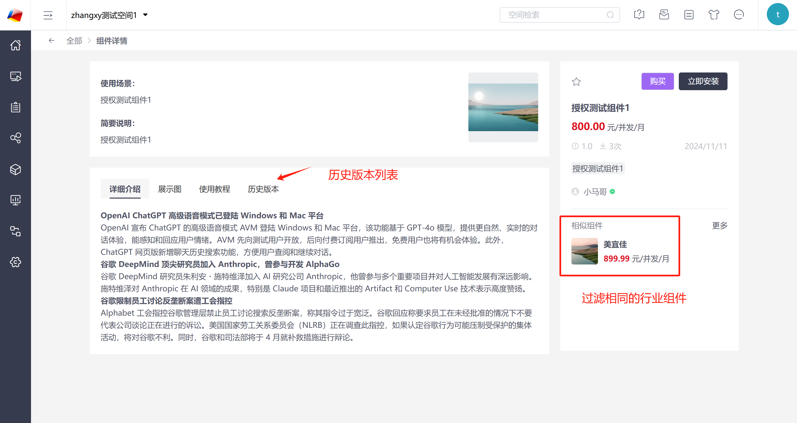

2.1.2 查看组件历史版本
组件详情页面进入“历史版本”列表，可以查看当前组件的所有历史版本以及更新时间。可以通过“详情”按钮查看组件某一历史版本的详情信息，通过“安装此版本”去安装组件某一历史版本。
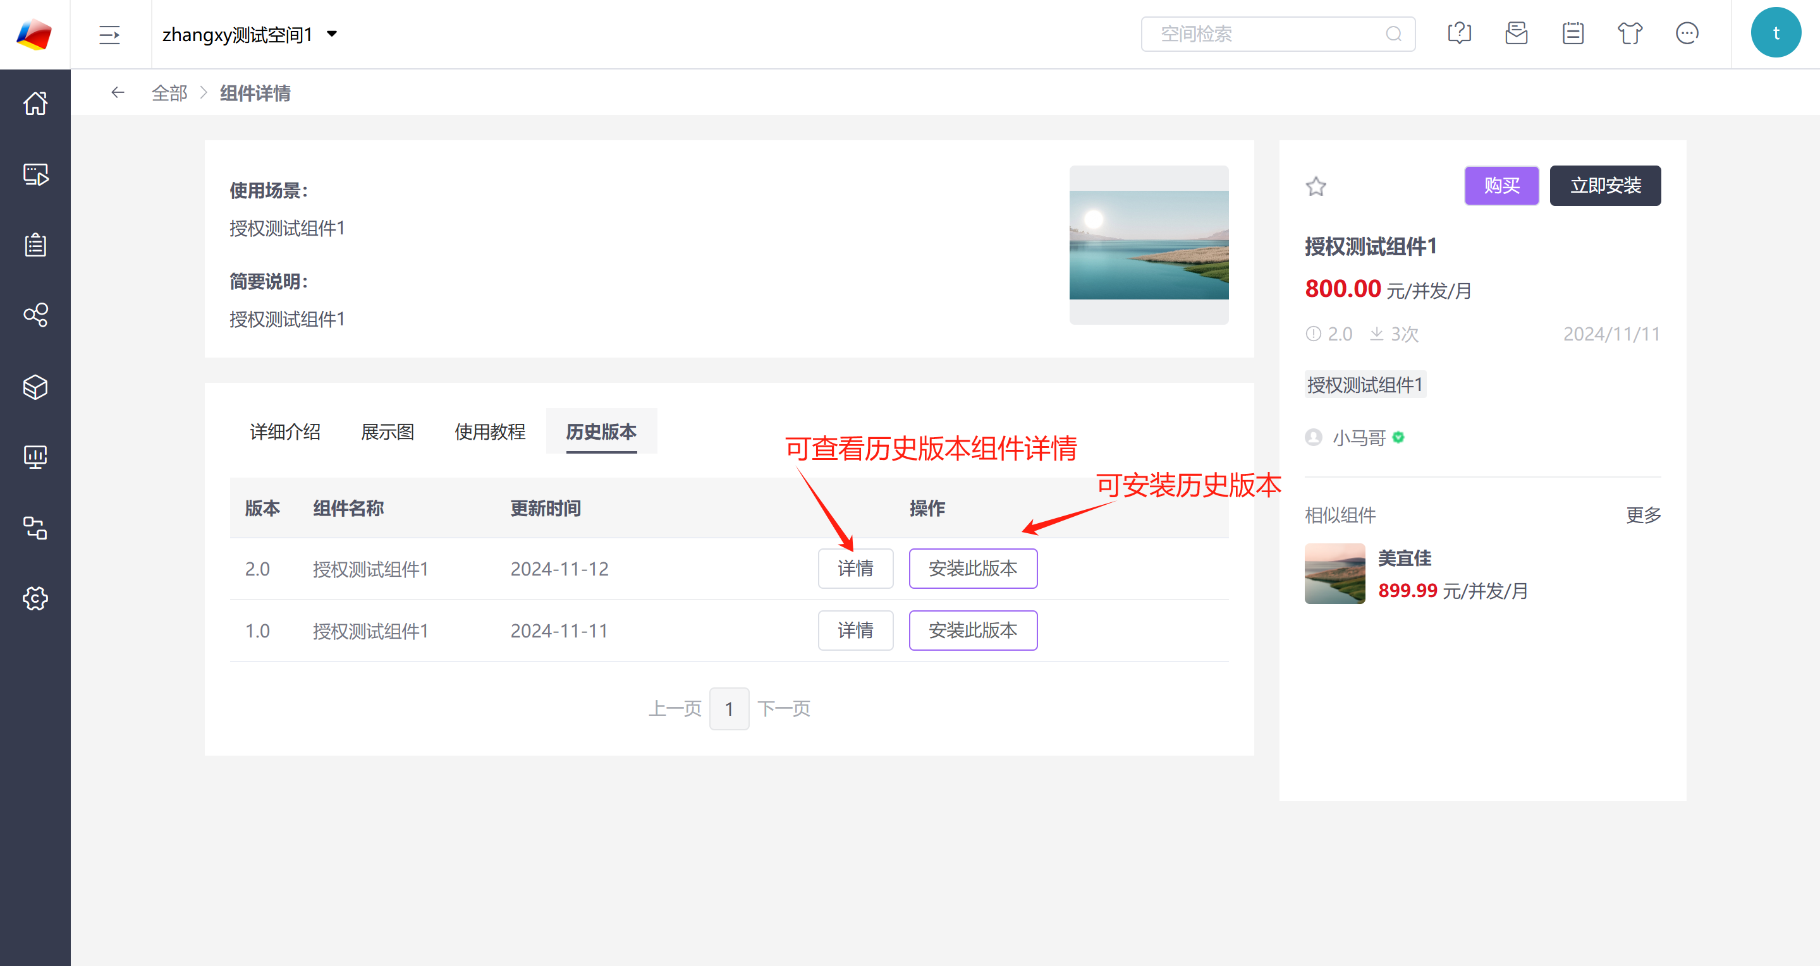

2.1.3 收藏/取消收藏公共组件
进入公共组件商店后，在全部组件列表中，组件信息处有收藏按钮，组件详情页面和收藏列表页面也有收藏按钮，可以通过点击收藏按钮进行收藏/取消收藏操作。点击收藏组件按钮后，按钮变成红心，并且该组件会出现在收藏列表里；点击取消收藏组件后，按钮变成空心，并且该组件会从收藏列表里移除。收藏列表中显示已收藏的所有组件。

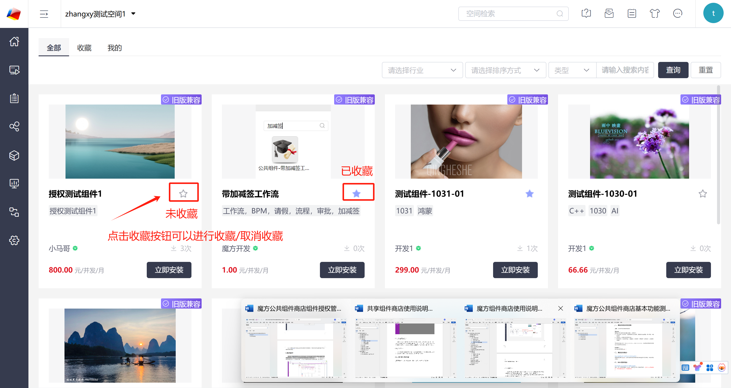
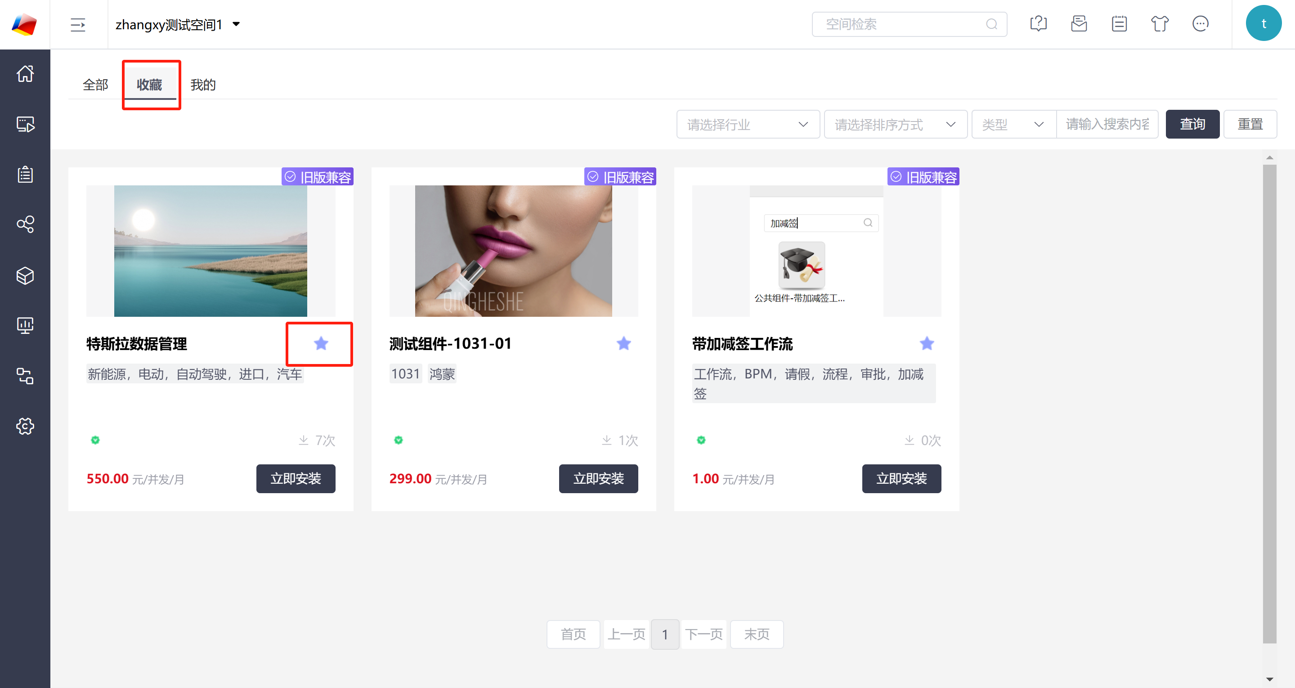

2.2 安装组件
从公共组件商店安装组件时，会自动安装到当前访问的空间，因此在安装组件前需要先切换到对应的空间再访问公共组件商店。一个组件在一个空间只能安装一次。点击公共组件商店列表任意组件的“立即安装”按钮，确认安装后便开始执行安装操作，默认安装的是当前组件的最新版本，如下图所示：
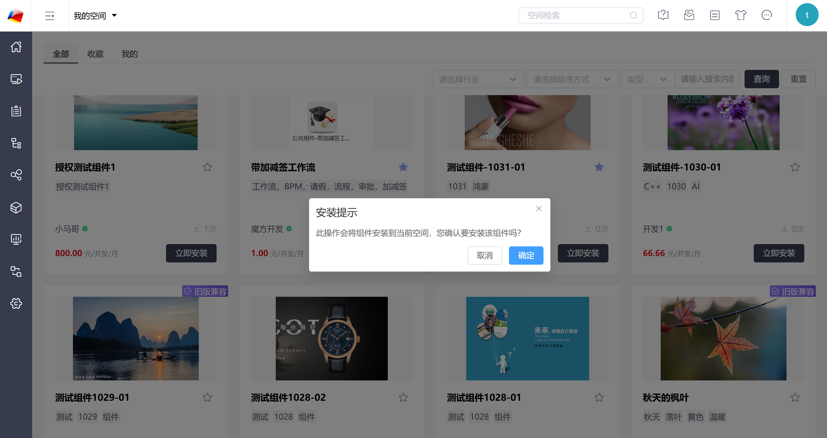
待组件安装完之后，进入表单列表，可以看到表单列表多了一个“查看对象来源”的图标，点击图标可以查看当前表单来源于哪一个组件，非组件表单不会显示查看对象来源按钮。除了表单对象有“查看对象来源”之外，导航树、门户、微应用、网站、工作流对象，如果是从其他组件安装而来，都可以查看对象来源。
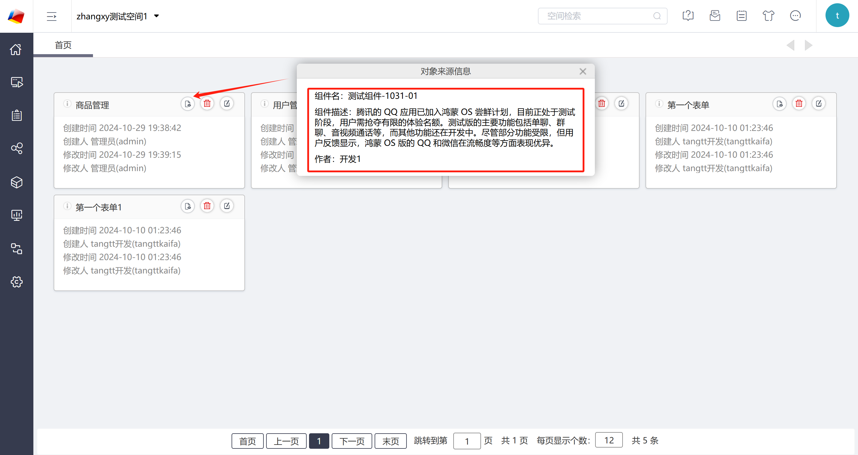

2.3 查看&更新空间已安装组件
管理员访问“空间设置->已安装的公共组件”，可以查看到当前空间安装的所有公共组件信息包括：组件名称，组件简单描述，关键词，价格，作者，安装账号，安装时间，也可以在此页面通过菜单按钮卸载和更新已经安装的组件，如下图所示：
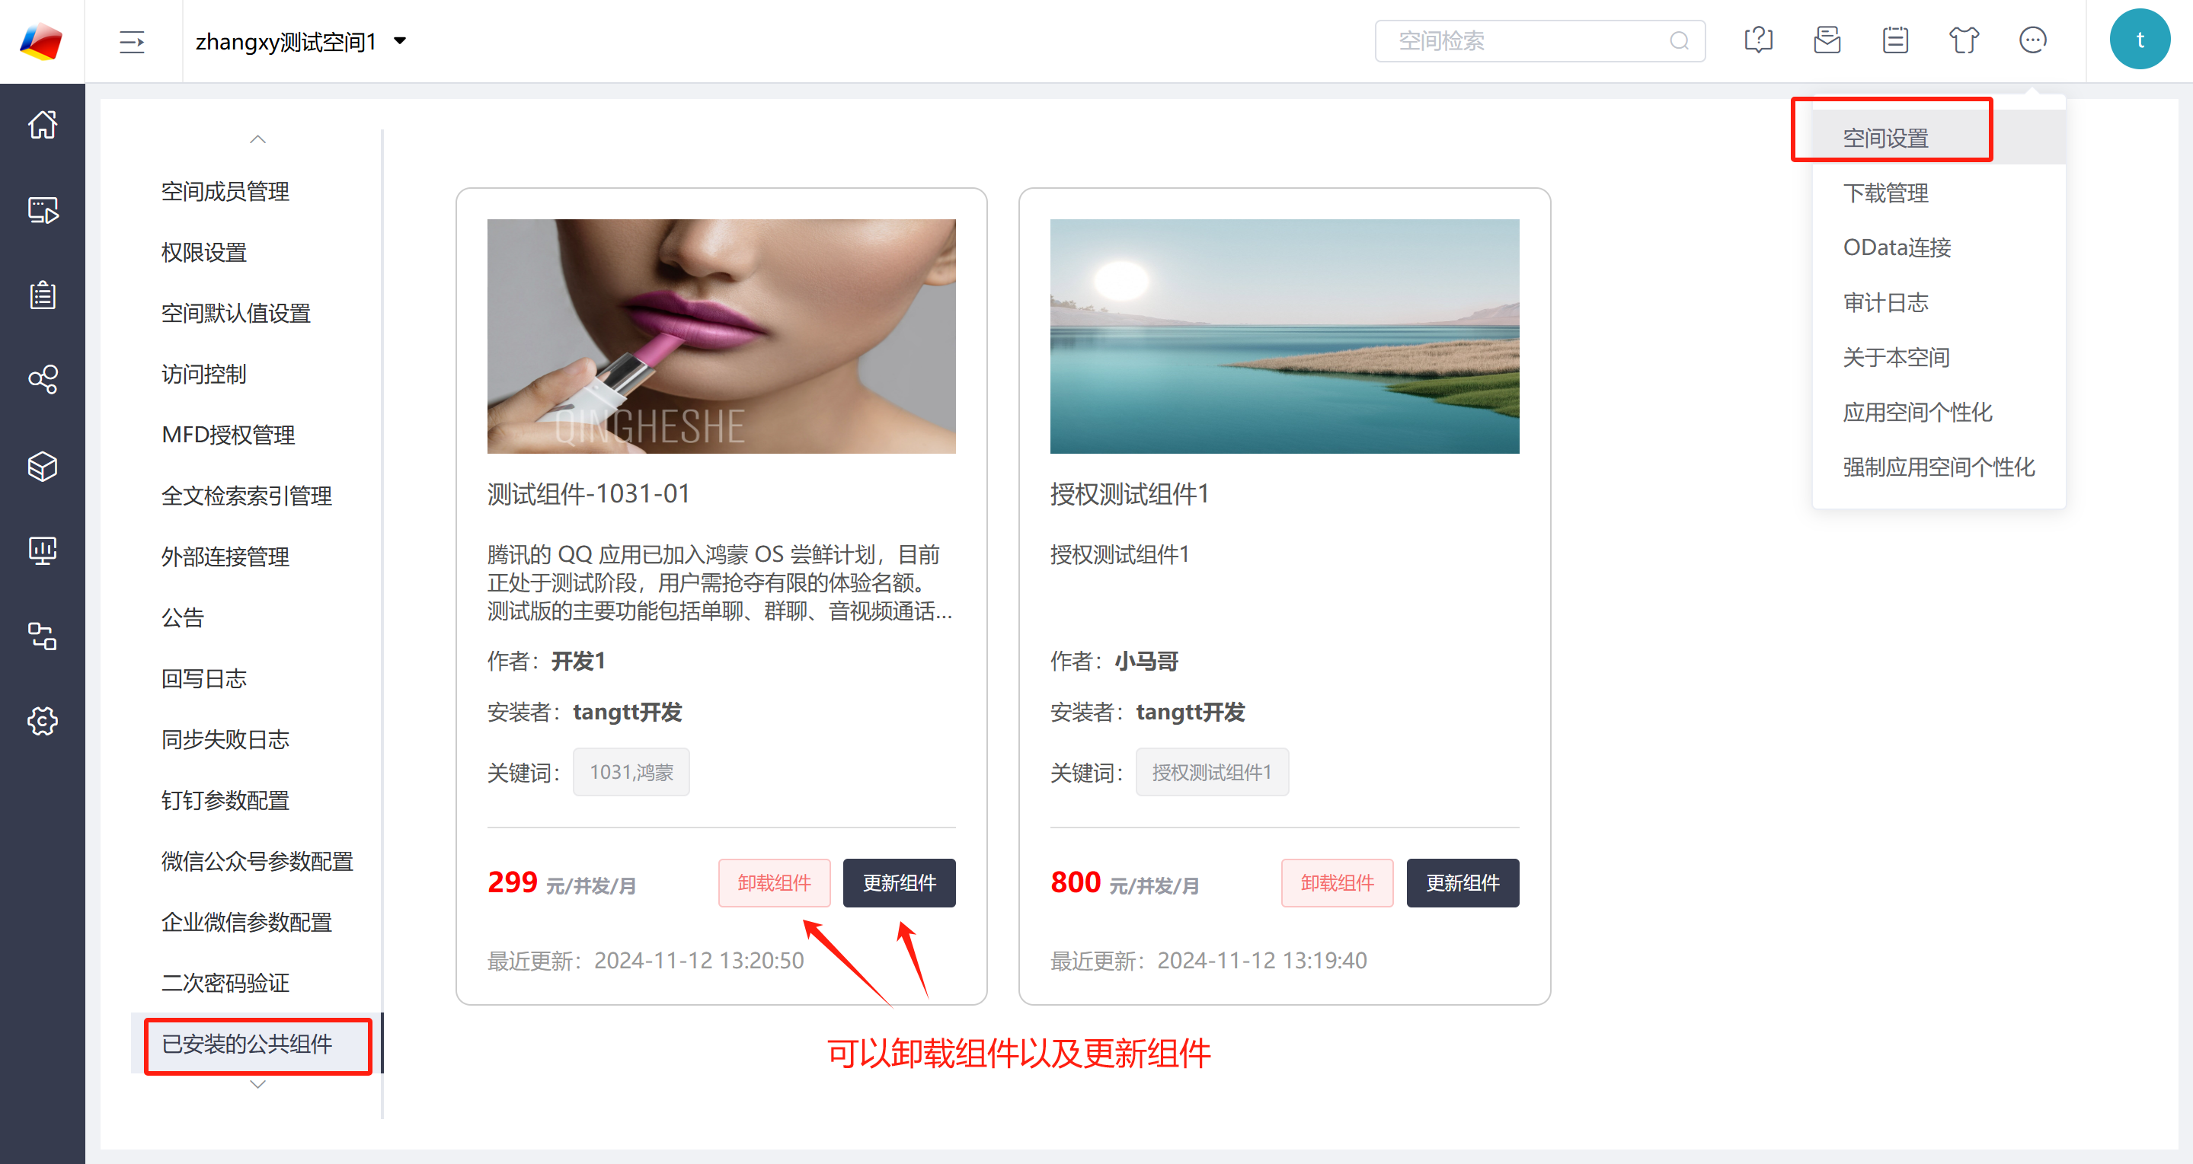
如果组件在定义时被设置为“向下兼容”，开发者更新组件商店里的组件后，在使用者的已安装组件这里点击“更新组件”按钮，会检测到有可以更新的版本，点击此按钮即可将空间已安装的组件更新到组件商店向下兼容的最新版本。

2.4 注册/登录
Admin或者有组件管理权限的子管理员通过手机号以及验证码进行注册或登录以完成实名认证。在登录界面登录时如果手机号不存在则自动完成注册并登录，在注册界面注册完成后自动登录；进入“我的”和购买组件下单时需要检查是否登录。
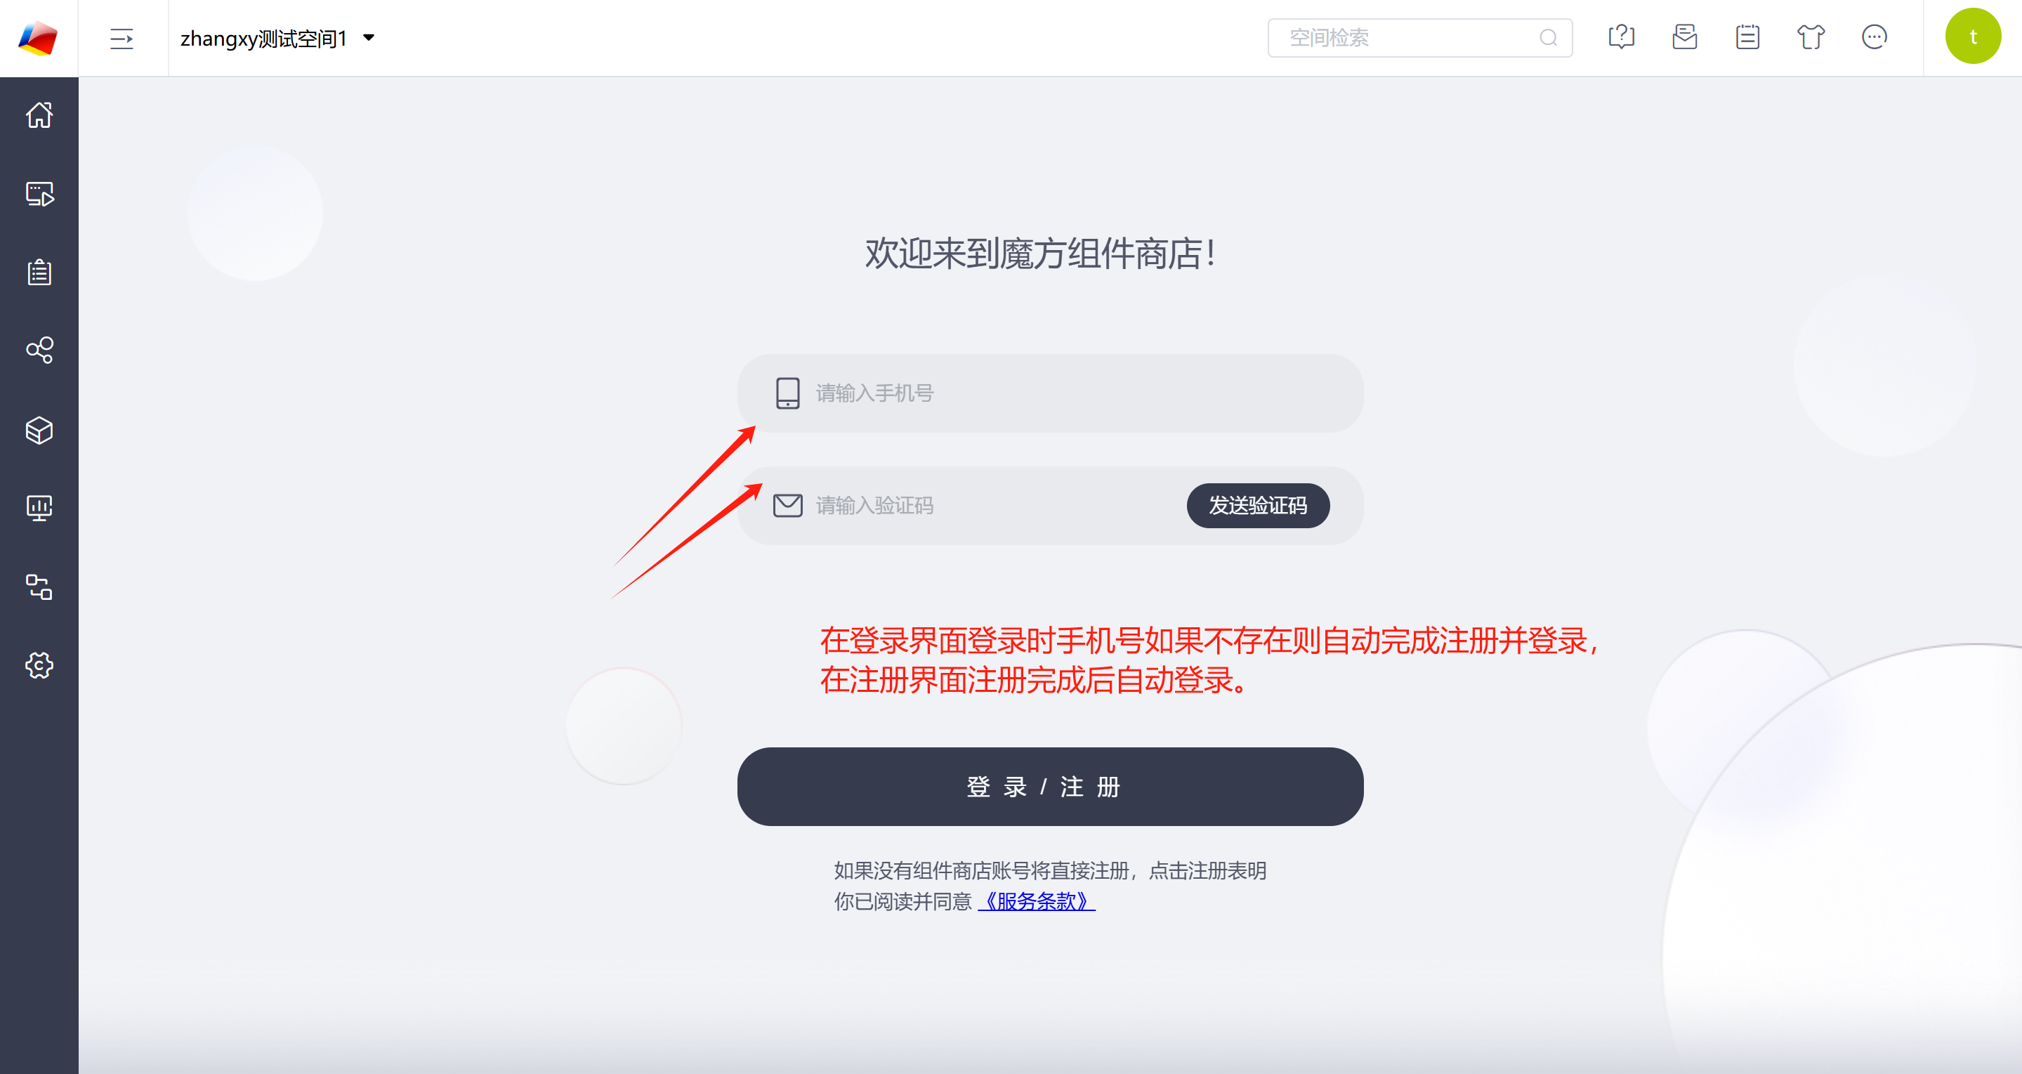

2.5 购买组件授权
Admin或者子管理员用户登录系统后，进入公共组件商店-组件详情页面，点击“购买”按钮进入购买组件页面开始购买，如果用户未登录则先跳转到登录页面。
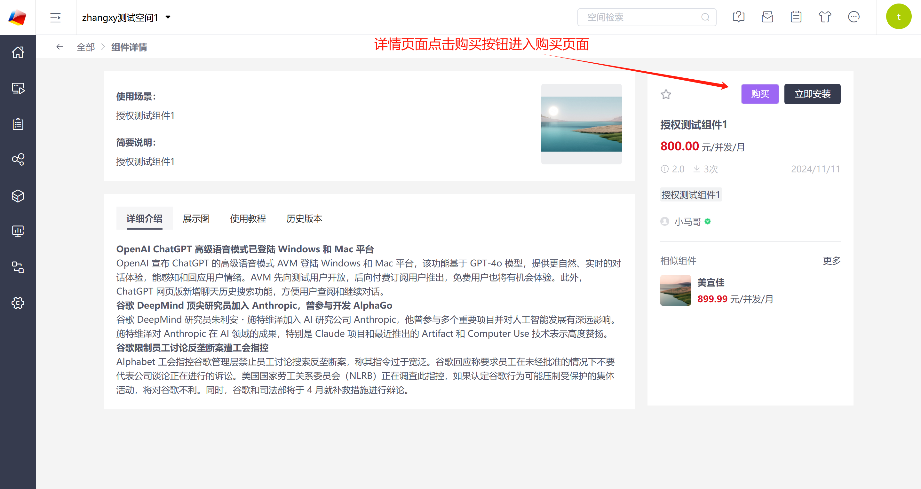

2.5.1 提交订单
用户在组件购买页面可以查看组件信息，选择购买规格后，点击“立即下单”进入订单确认页面去提交订单。提交购买订单时，需要输入要购买的并发数，购买时长，以及购买数量。如果一次购买了三个，则对应三个组件授权，可分别给安装了这个组件的不同空间授权。
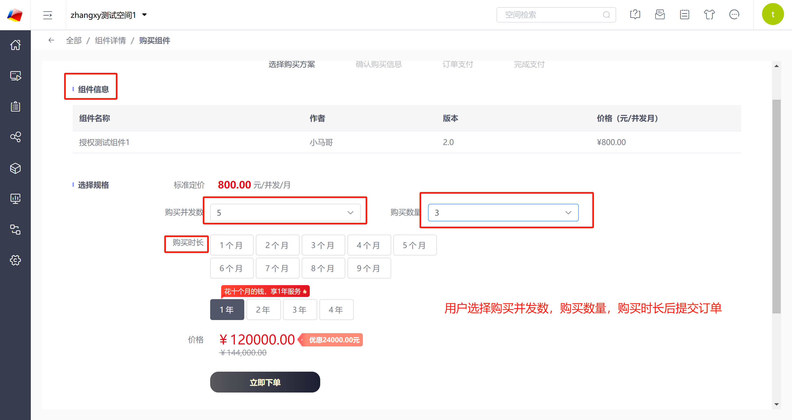

2.5.2 支付订单
用户提交购买订单后，进入订单支付页面，支持微信，支付宝，以及线下公对公转账三种支付方式，支付订单页面显示待支付组件订单信息，包括组件名称，作者，价格，并发数，时长，购买数量以及相关金额。
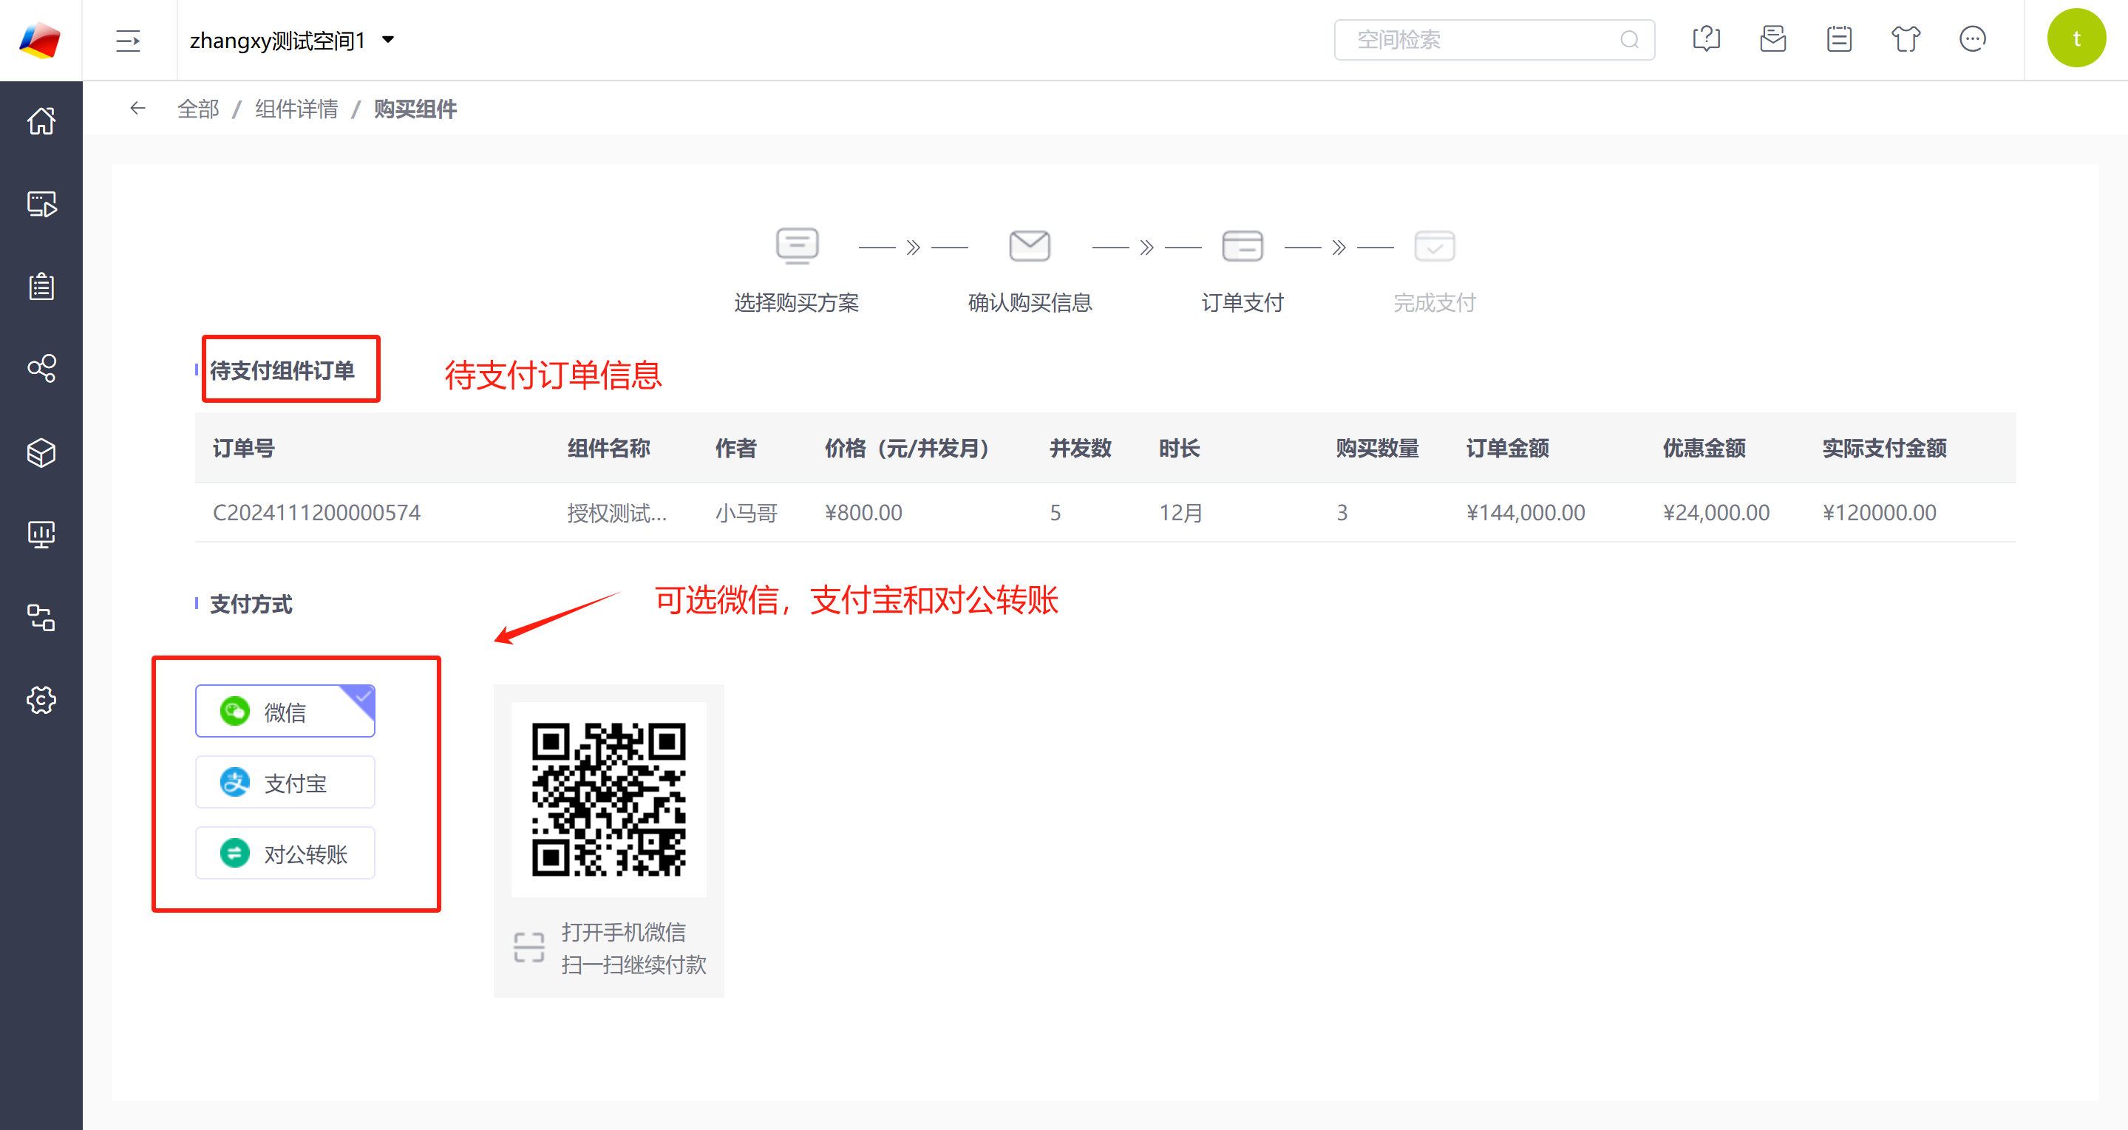
选择微信支付在当前页面显示付款码，选择支付宝支付则在新的标签页面显示付款码，付款成功后返回订单列表页面。对公转账页面，编辑付款账户，获取收款账户信息，上传汇款回执凭证图后，进入审核流程，审核通过后，订单支付成功。
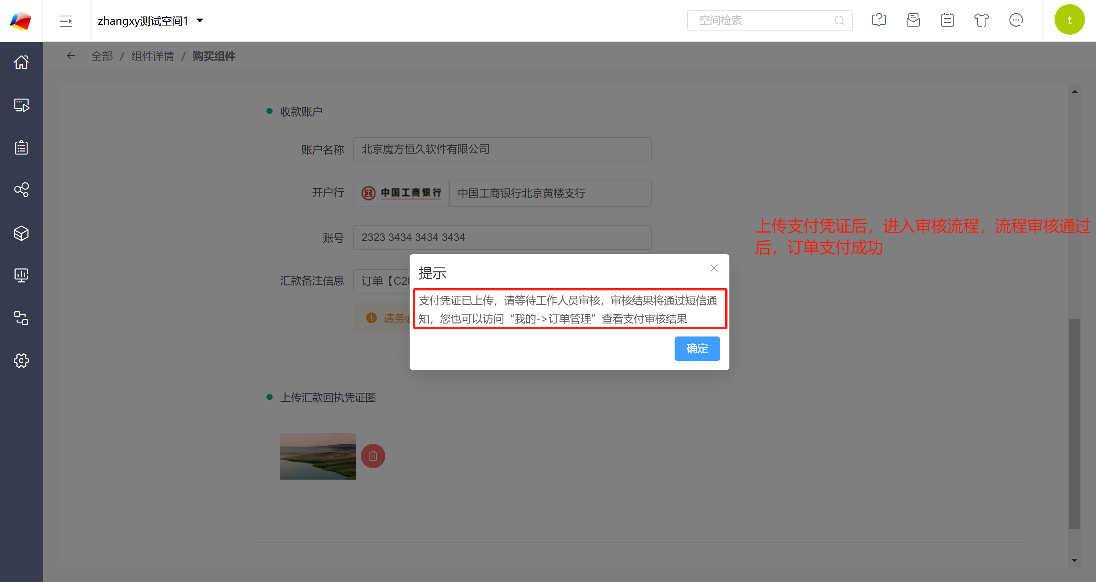

2.5.3 订单列表
组件订单列表包含以下信息：订单编号，组件名称，作者，价格(并发月)，并发数，时长，数量，订单金额，订单状态，下单时间，订单类型（包括购买，续费和补差价升级），还包括对订单的处理，支付或者取消订单，已支付的订单可以点击“联系开发者”，获取开发者联系信息。
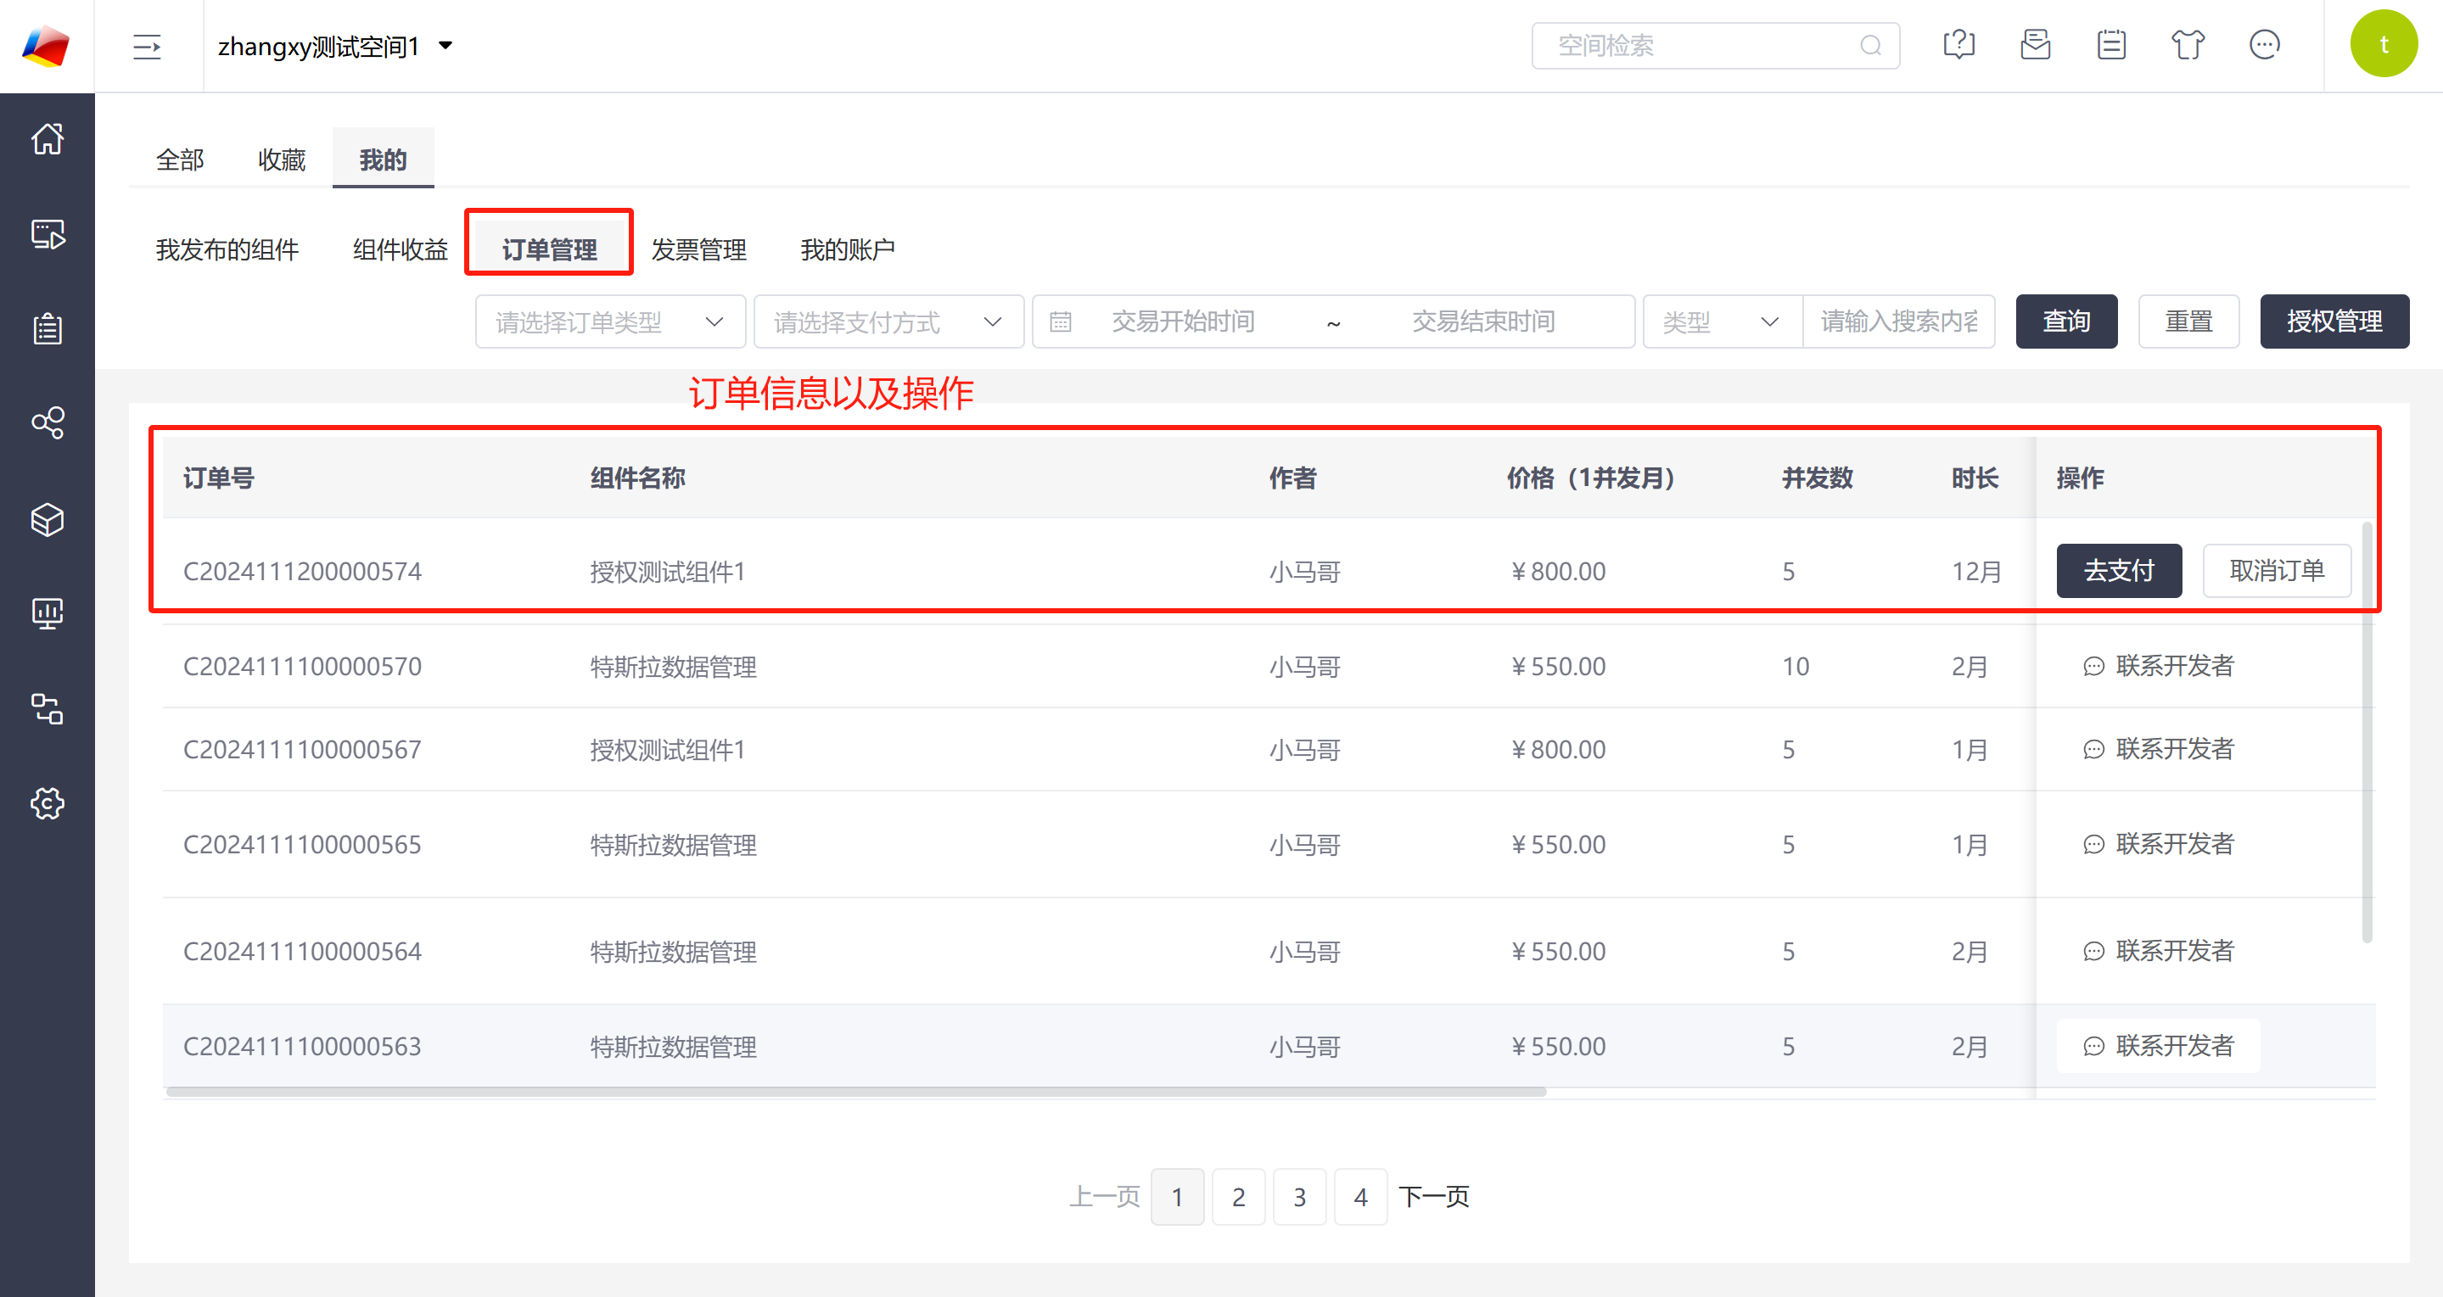
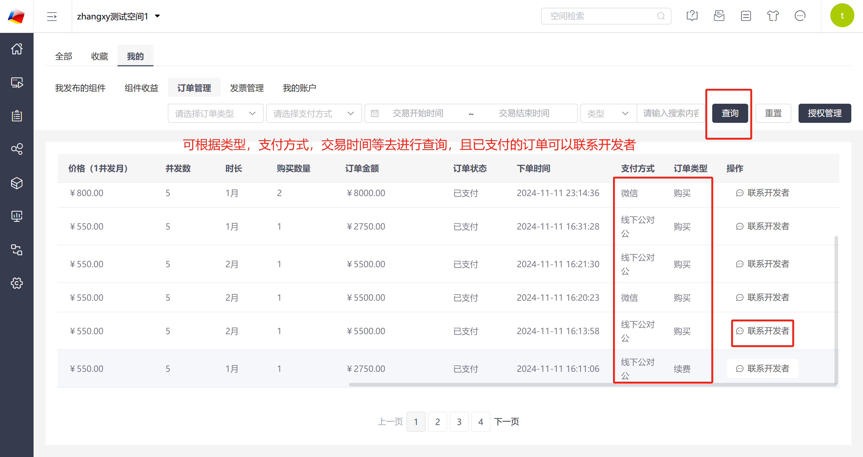

2.5.4 发票管理
Admin或者子管理员购买订单支付成功后，可以进入发票管理页面申请开票。申请开票前需要管理发票抬头，通过按钮“发票抬头管理”进行编辑和保存，保存发票抬头后可以申请开票。
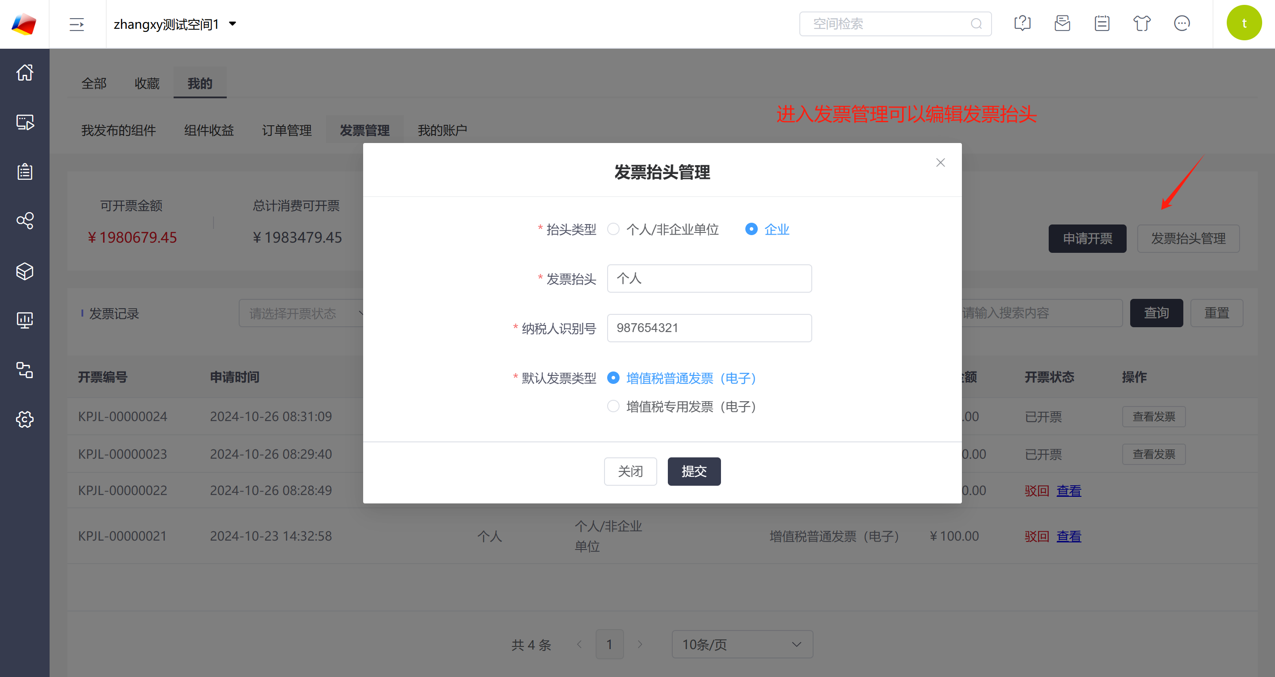
发票管理页面显示当前用户可开票，历史已开票以及总计消费可开票金额，已申请开票记录信息，包括发票类型，开票金额，审核状态以及查看发票按钮。还可以根据开票状态，抬头类型，交易时间等进行查询。申请开票页面可以编辑发票抬头，并且发票金额做了限制，不超过可开票金额。
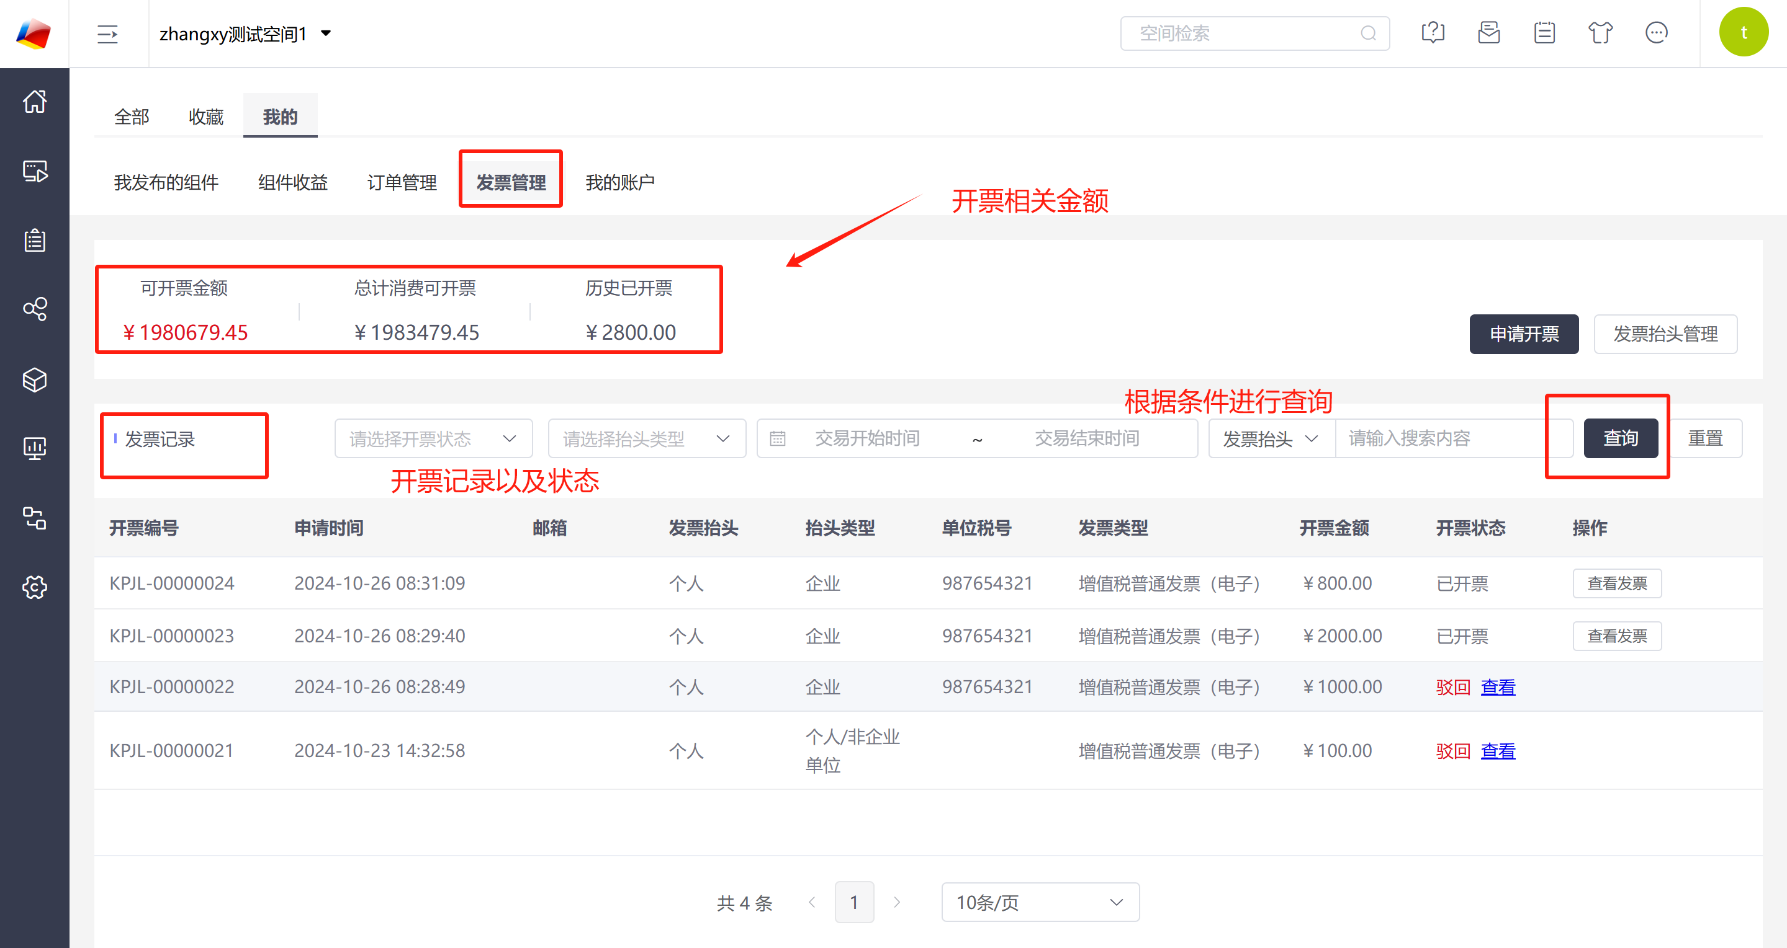
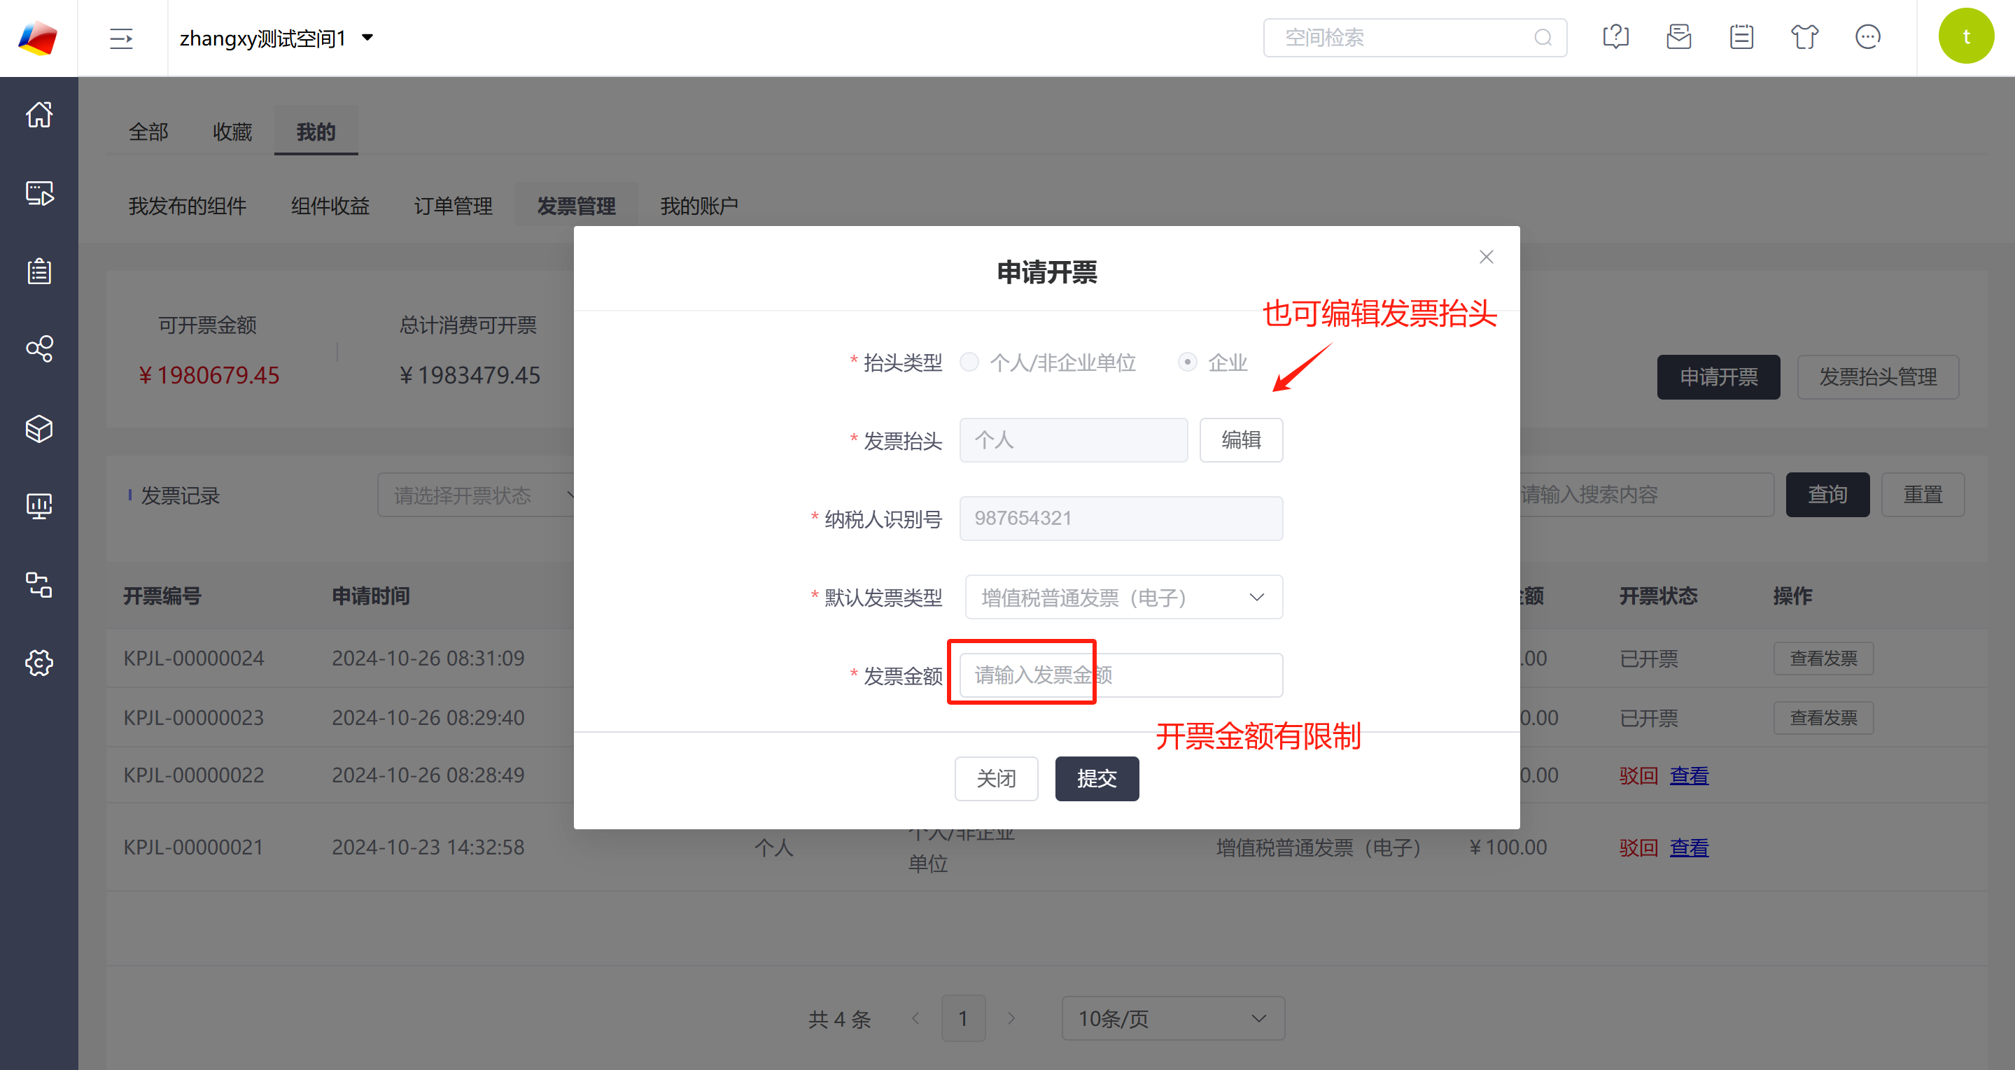

2.6 授权管理
Admin以及子管理员用户购买授权完成支付后，可以进行授权管理，在组件商店订单列表页面可以直接点击快捷入口按钮“授权管理”进入本地组件授权管理页面，也可以从基础设置-组件授权管理进入。授权管理页面可以进行授权信息查询，授权详情查看，授权空间，续费以及license转移操作。子管理员用户查看挂载在他所管辖的组织结构节点上的已购买的组件，如果子管理员没有组件管理权限，则他只能看组织结构上已购的组件以及每个组件对应的授权。

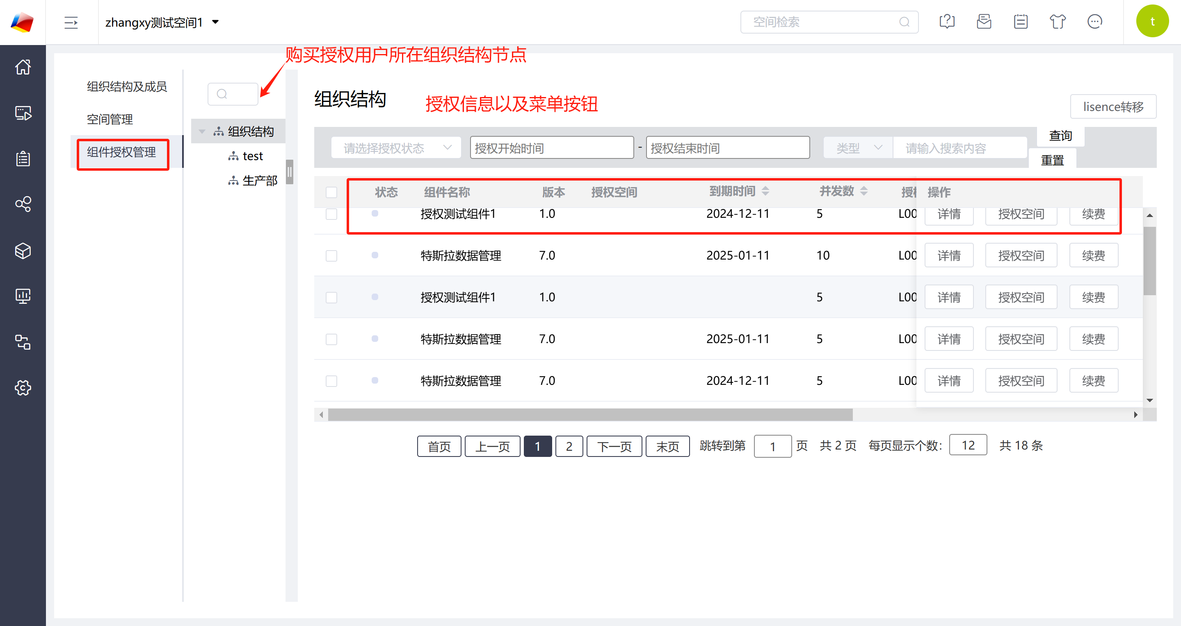

2.7.1 查看授权信息
用户输入查询条件对授权信息进行查询显示，点击“详情”按钮可以进入详情页面，包括
组件信息，授权状态，授权信息，续费明细信息。
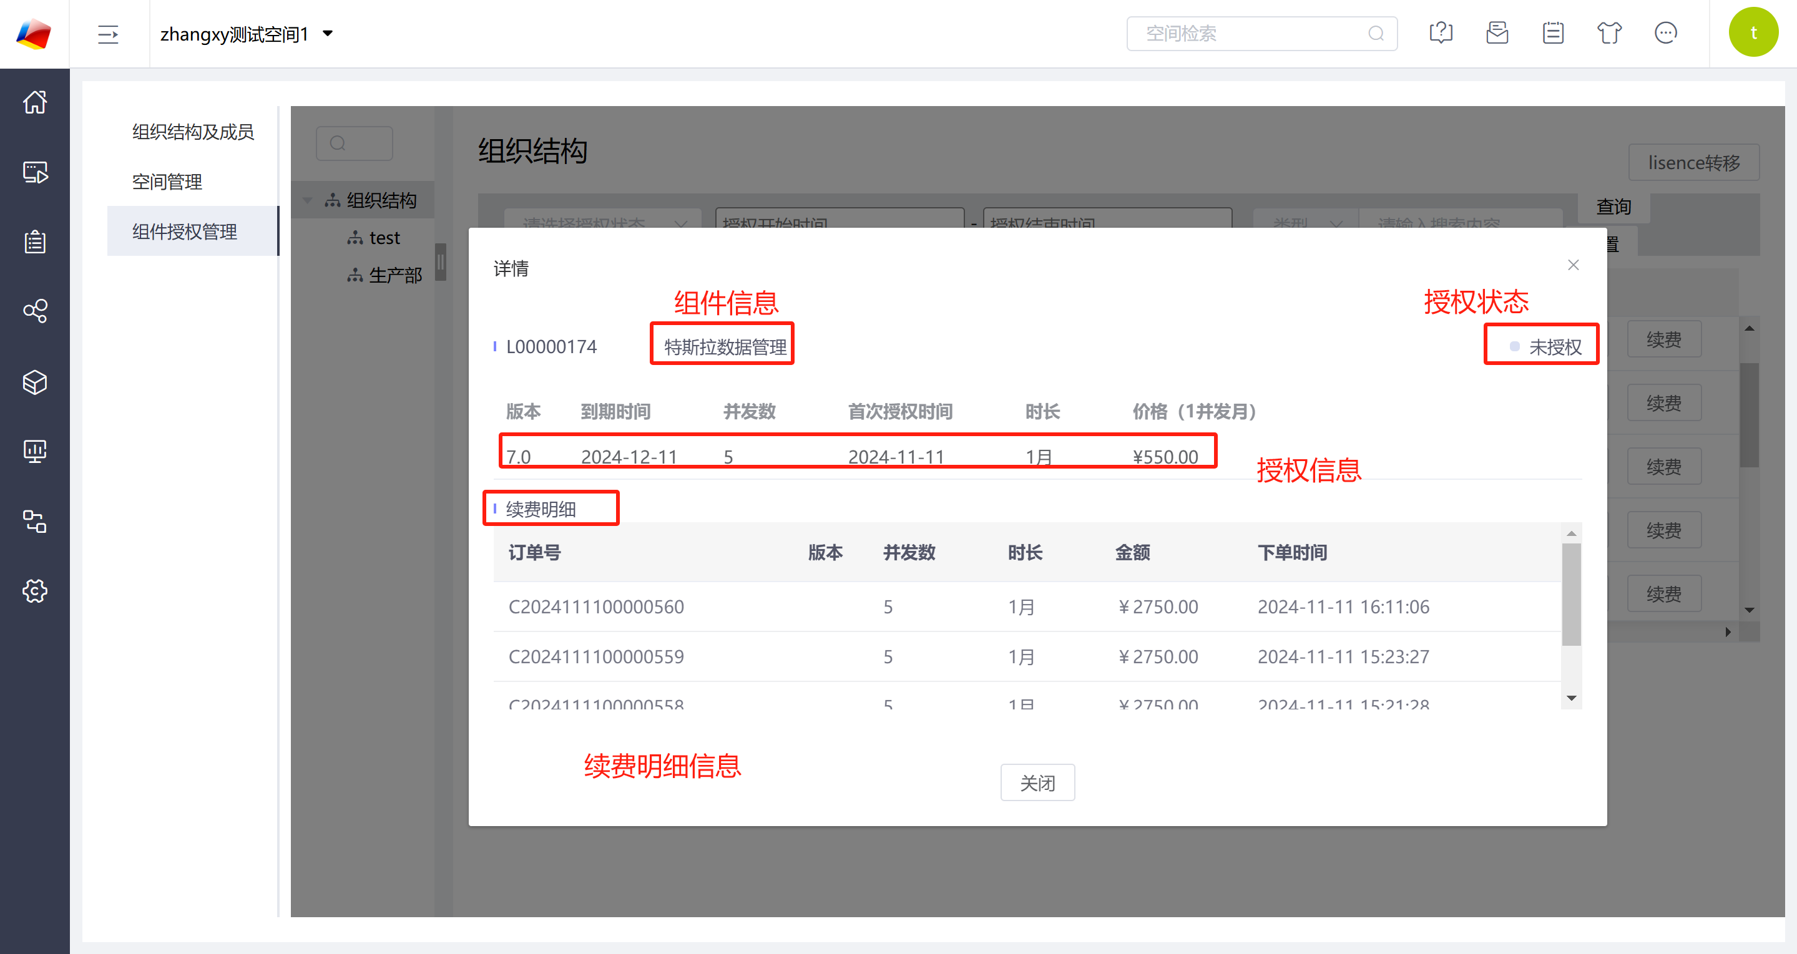

2.7.2 授权空间
授权空间即将组件授权使用到安装了此组件的空间里。子管理员仅可以看到他所管辖的组织结构下的空间。确认授权后，该授权详情页面的状态更新为“已授权”。关于授权空间，有以下几点说明：
1、一个组件授权只能使用到一个空间里，如果有多个空间安装了该组件，则需要分别使用该组件的多个授权。
2、同一个组件的多个授权可以使用到同一个空间里，授权叠加使用时，在重叠的时间段里并发数累加计算。
3、将组件授权给空间时，授权的版本必须等于空间安装的此组件的版本，如果空间安装的组件的版本是3.0版本，而子管理员购买的是1.0版本的授权，则不允许使用此授权，必须重新购买3.0版本的授权。
4、给空间授权后，也可以取消授权，取消后授权计时不停止，仍可将此授权用于别的空间，授权到期后不可再使用此授权，续费后方可使用。

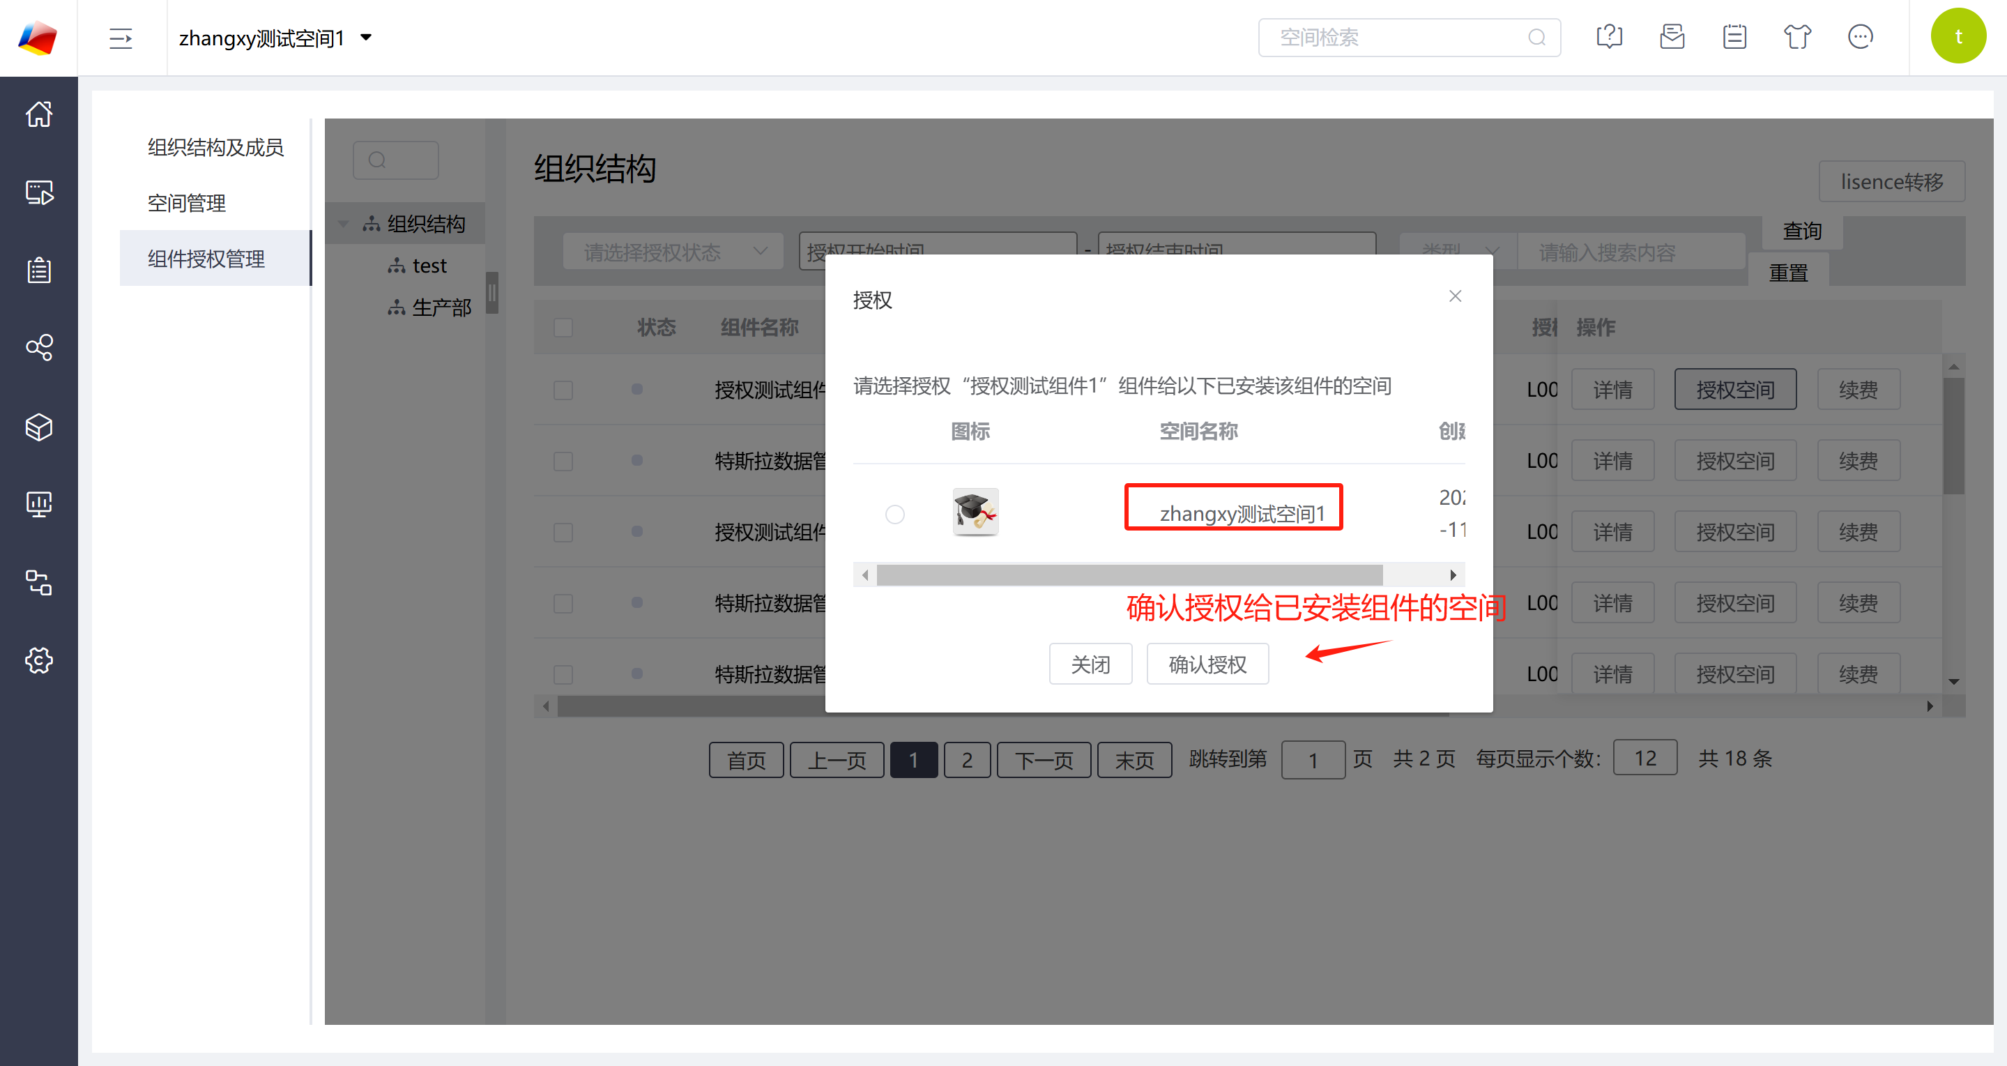

2.7.3 授权空间并发数
空间访问并发数：即允许同时访问某个空间的在线人数。例如：一个账号在5个浏览器登录然后分别进入到某一个空间，则该空间此时的并发数是5；如果一个账号在一个浏览器登录，然后开了5个标签页面同时去访问某一空间，则该空间的并发数是1。
未安装组件前，空间默认是不限制并发数的，将任意组件安装到空间后，该组件有7天试用时间，试用到期后，该空间会被限制为默认的4并发，需要通过购买该组件并将购买的授权使用到该空间才可以提高空间并发数。如果空间里安装了多个组件，则空间最大访问并发数取决于所有已装组件中并发数最小的那个。达到空间最大并发后再去访问此空间时会提示“超过空间并发”。
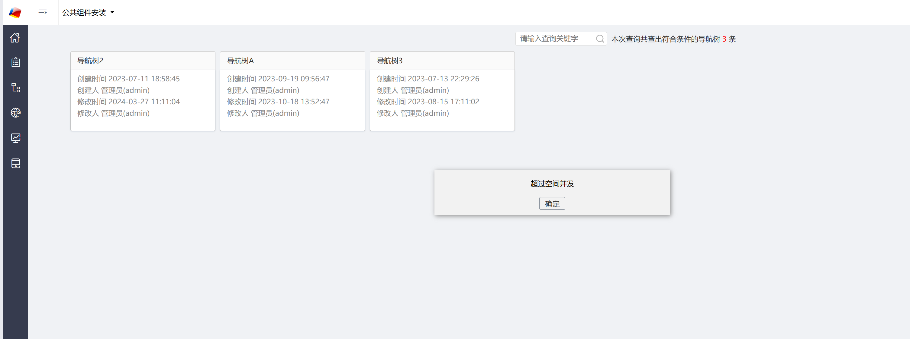

2.7.4 授权续费
组件授权不管是否使用都可以续费，续费时只能续时长，续费时版本及价格取决于两个方面，如果此授权已经被使用到空间里，并且空间里的组件已经升级，则需要按升级后的版本及价格续费组件，如果授权未被使用，则按照当前授权的版本及价格续费，续费订单的支付方式与购买订单一致。
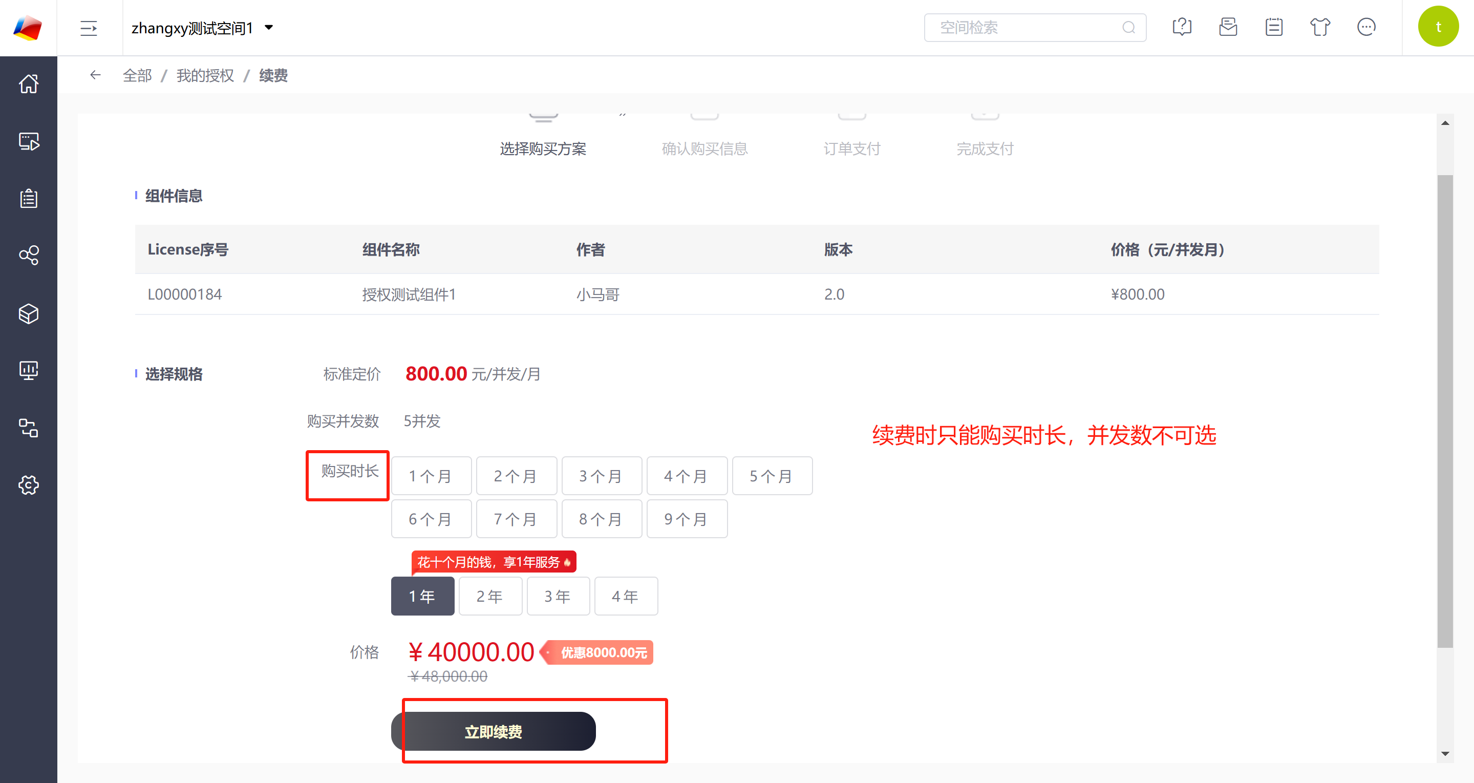

2.7.5 license转移
License转移即将授权转移到别的组织结构节点，选择授权记录点击“license转移”按钮，将授权转移到其他组织节点，已授权的记录不能转移。组件授权和成员以及空间一样都是一种组织结构资源，在删除组织结构节点时，如果组织结构节点上有这些资源，需要先删除或移走这些资源才能删除此节点。
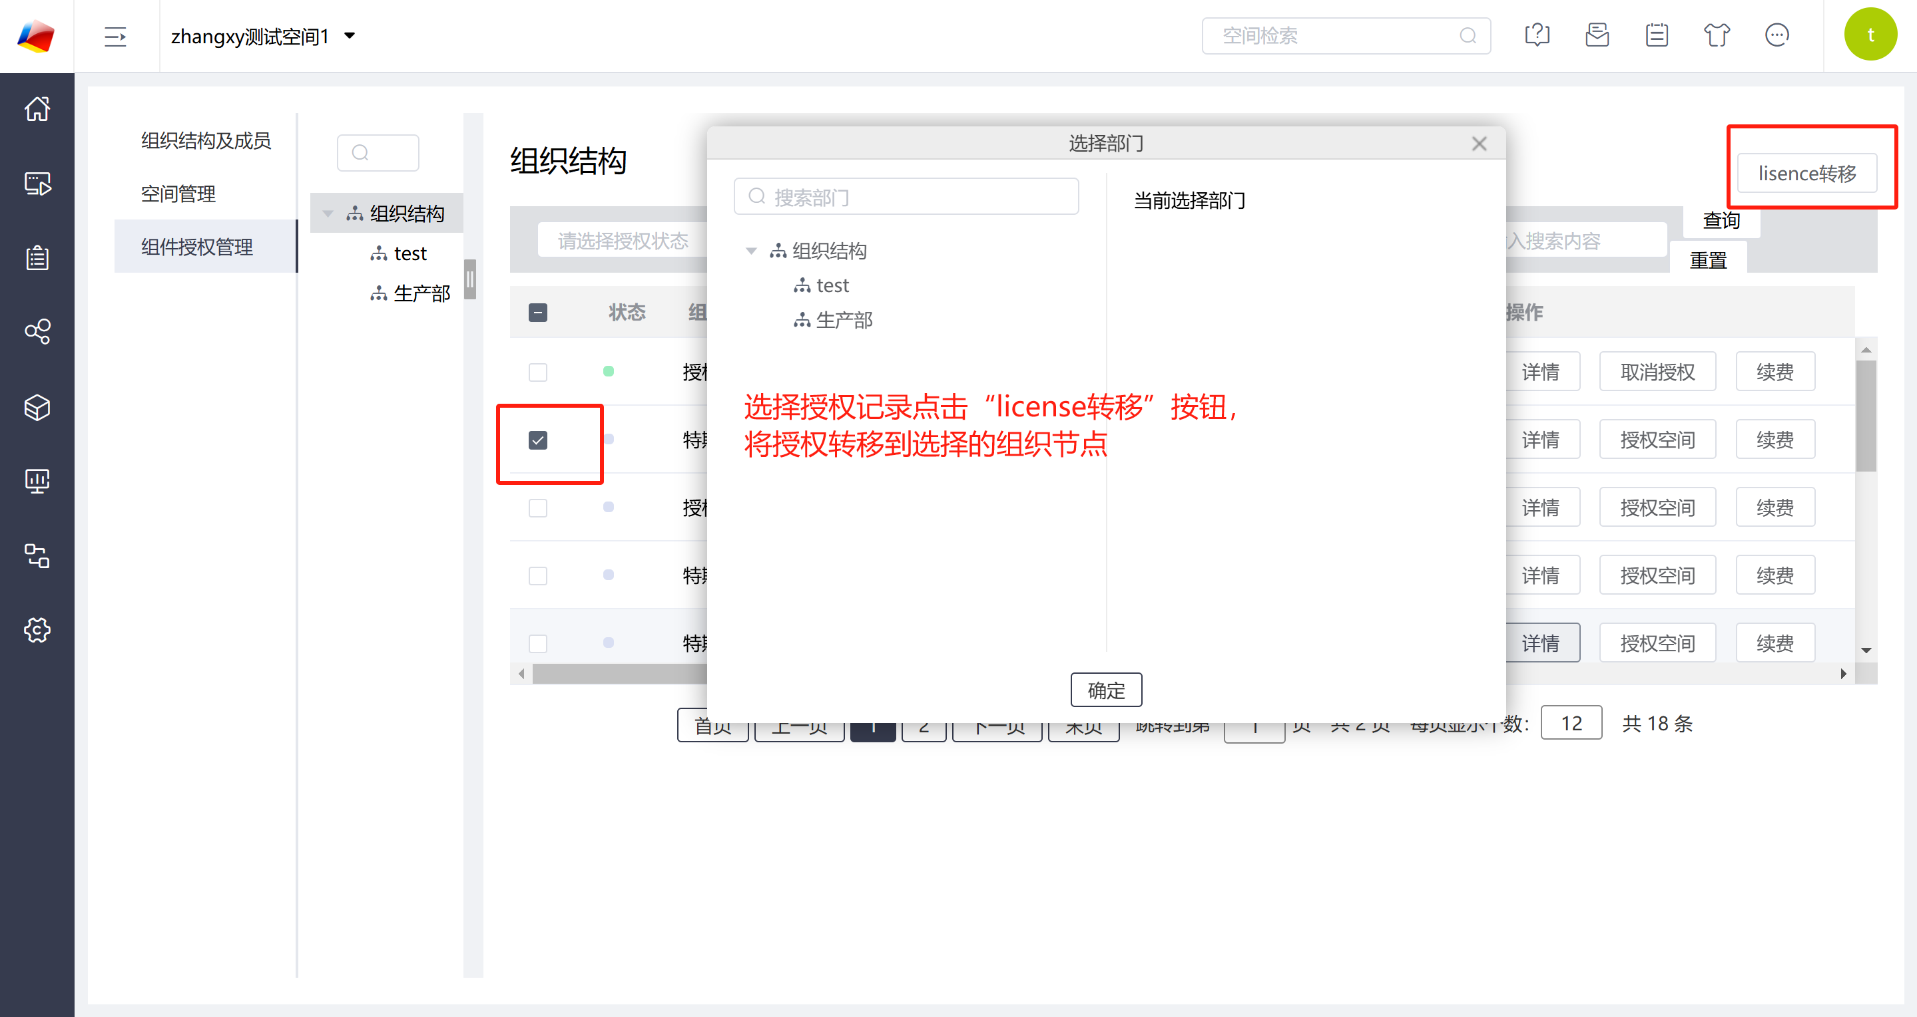

3 公共组件开发
公共组件开发，即定义组件并发布到公共组件商店。开发者可以定义自己的原创组件，也可以使用别人发布的组件做二次开发再发布，如果组件包含了别的组件，组件定价必须要高于包含的所有组件的定价之和，在组件进行交易的时候，会自动给被包含的组件分配收入。

3.1 定义组件
定义组件包含 “设置组件基本信息”，“设置组件对象保护”，“设置组件接口函数” 三个部分，定义组件入口为：“开始->组定定义”，保存组件信息后，点击“导出组件文件MFC”后下载组件MFC文件。

3.1.1 组件基本信息设置
组件基本信息设置包括组件的基本信息如名称，描述，关键词，logo等，如下图所示：
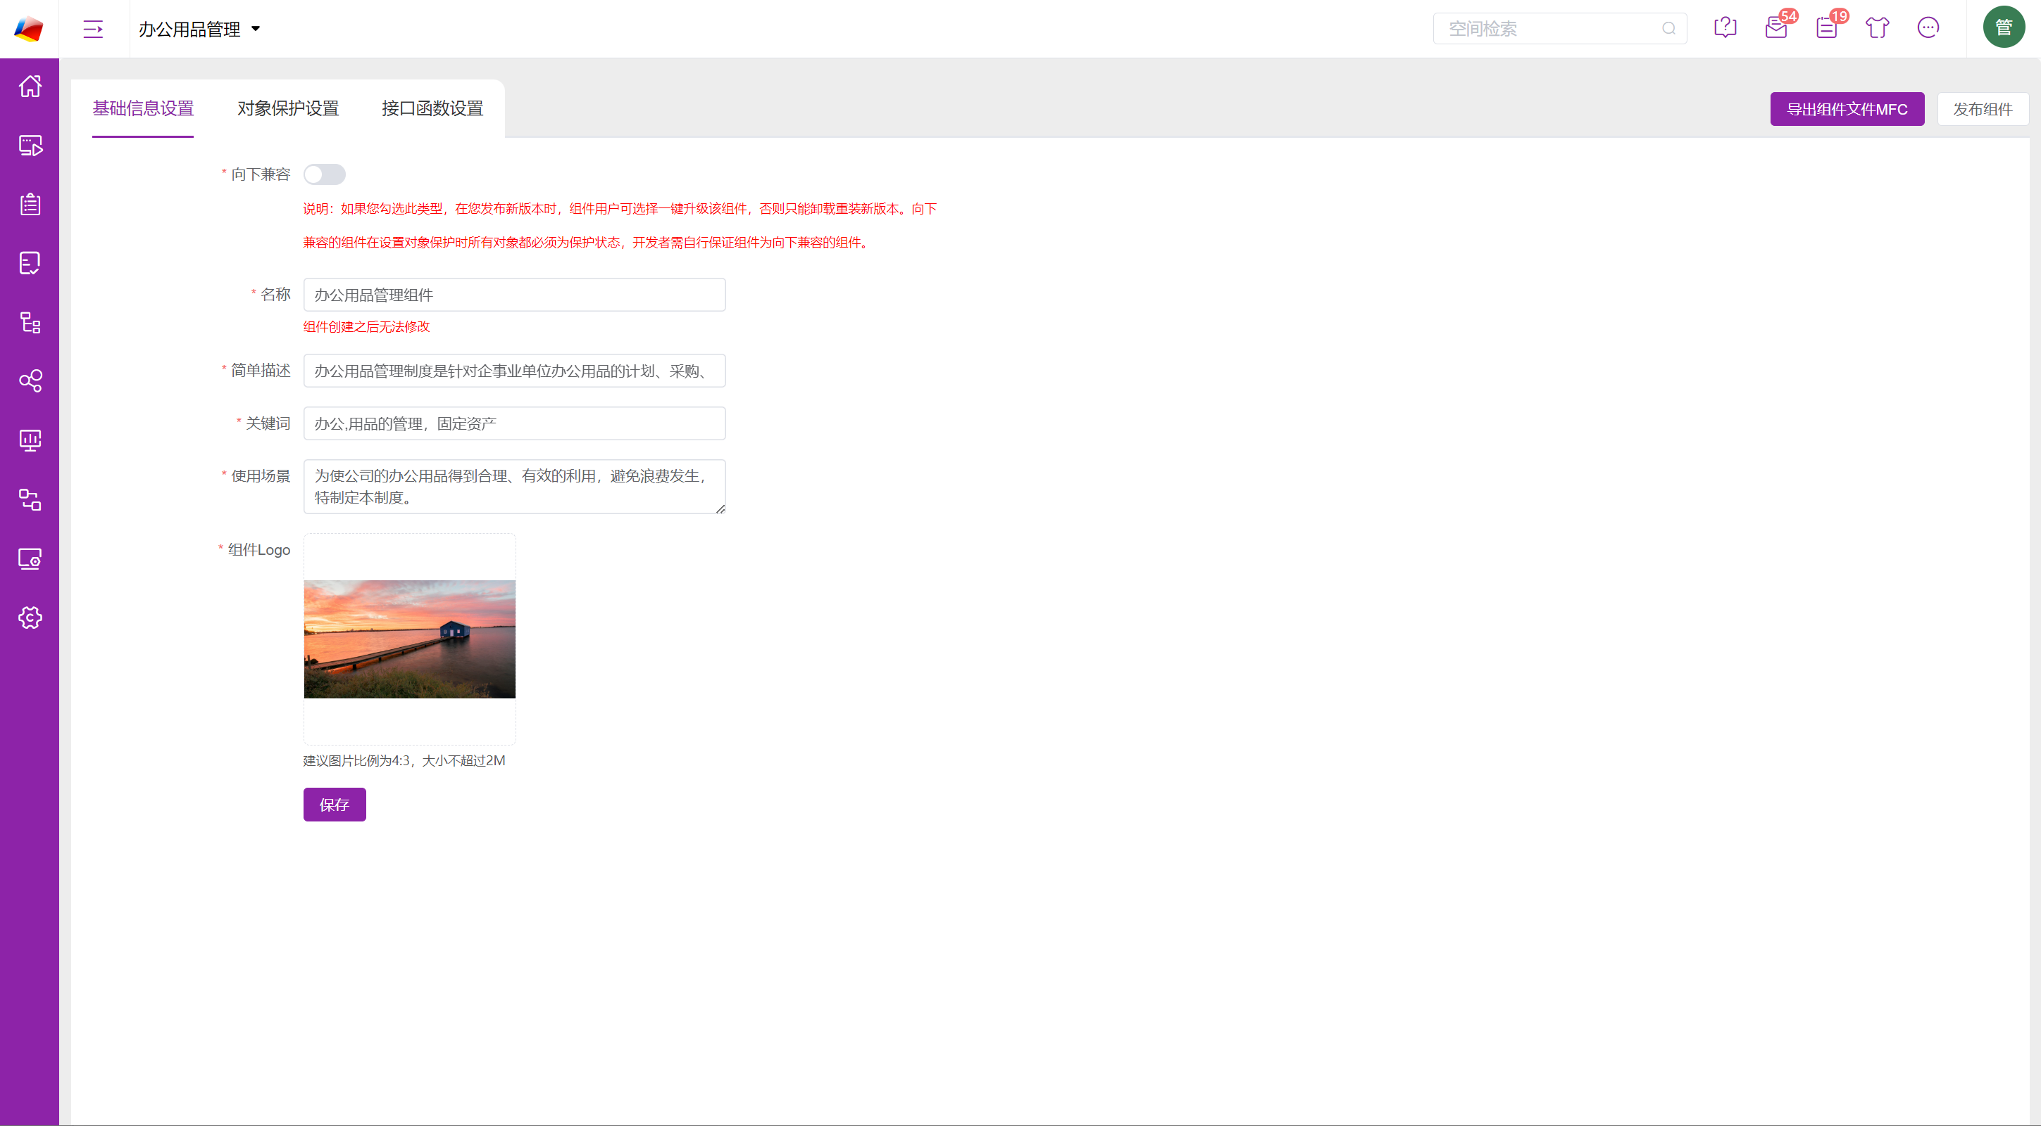

3.1.2 对象保护设置
对象保护设置是组件的核心功能，旨在保护开发者的设计成果不被其他人复制和掌握。在设置保护时，如果对象是自己新建的，默认值是“保护”的对象可以被改成“不保护”；如果对象是属于其他组件的，在设置保护时原设置如果是“保护”，则不可将状态再置为“部分保护”或者“不部分”，同样原保护设置如果是“部分保护”，那么不可将状态再置为“不保护”，但是可以设置为“保护”。也就是说组件里的对象的保护级别只能更高，不能更低。
在定义组件的保护设置时，还可以设置组件“试用和购买使用不同的保护方案”，即可以设置一套试用时的保护方案，还可以设置一套购买后的保护方案。试用指组件未授权时，购买是指组件授权后，也就是说对于一些内容型组件，开发者可以设置试用时保护组件对象，购买后解锁（即将对象由保护设置为不保护）对组件对象的保护。如下图所示：

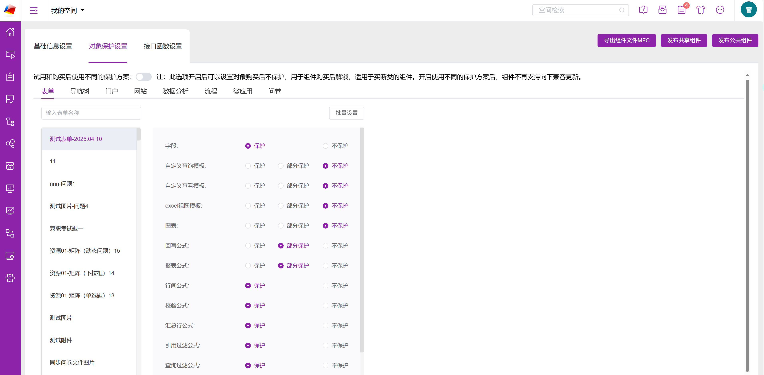
在设置试用或购买保护方案时，可以将试用的保护方案同步到购买后，也可将购买后的保护方案同步到试用，提升调整效率。
注：
1、“试用和购买使用不同的保护方案”一般用于买断式组件。
2、购买解锁保护后，如果取消授权或未续费，表单编辑，添加记录，查询记录功能会被限制。
3、够买组件解锁保护后，如果将安装了此组件的空间导出MFD再在别的空间或者魔方导入，导入后此组件同样会限制表单的编辑，记录添加和查询，需授权后方可解除限制。但如果组件没有解锁保护，导出MFD再到别处导入，相当于新安装了组件 ，仅会影响空间并发。

3.1.3 接口函数设置
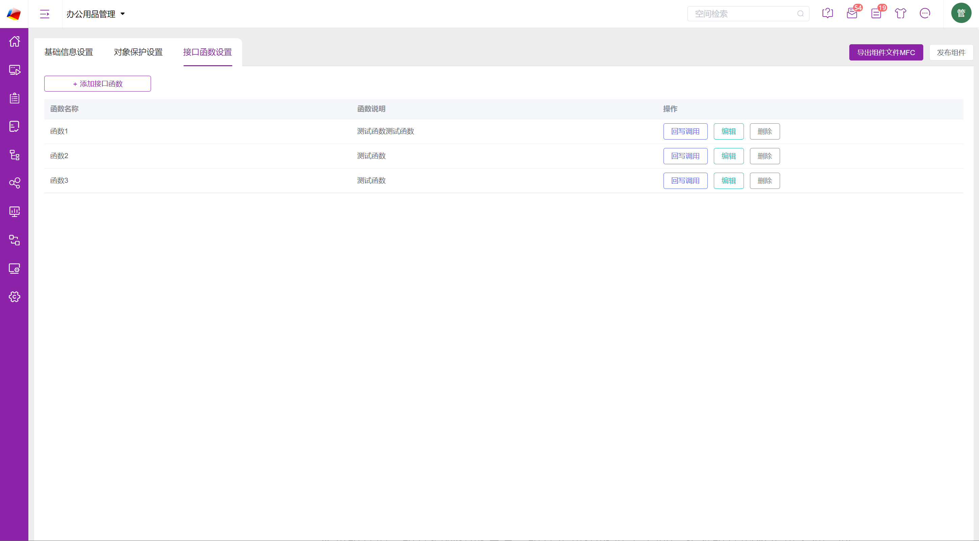

3.1.4 导出组件文件MFC
组件定义页面导出组件文件MFC后下载到本地。
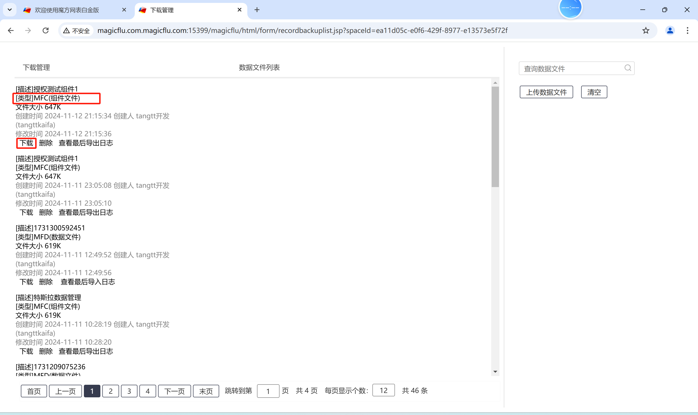

3.2 发布组件

3.1.1 发布组件
开发者进入公共组件商店-我的-我发布的组件页面，页面显示开发者已发布的组件列表，包含组件发布状态，组件信息，并可以根据条件进行查询；点击“发布组件”按钮进入发布组件页面，组件发布成功后自动跳转到已发布组件列表页面，状态为审核中。
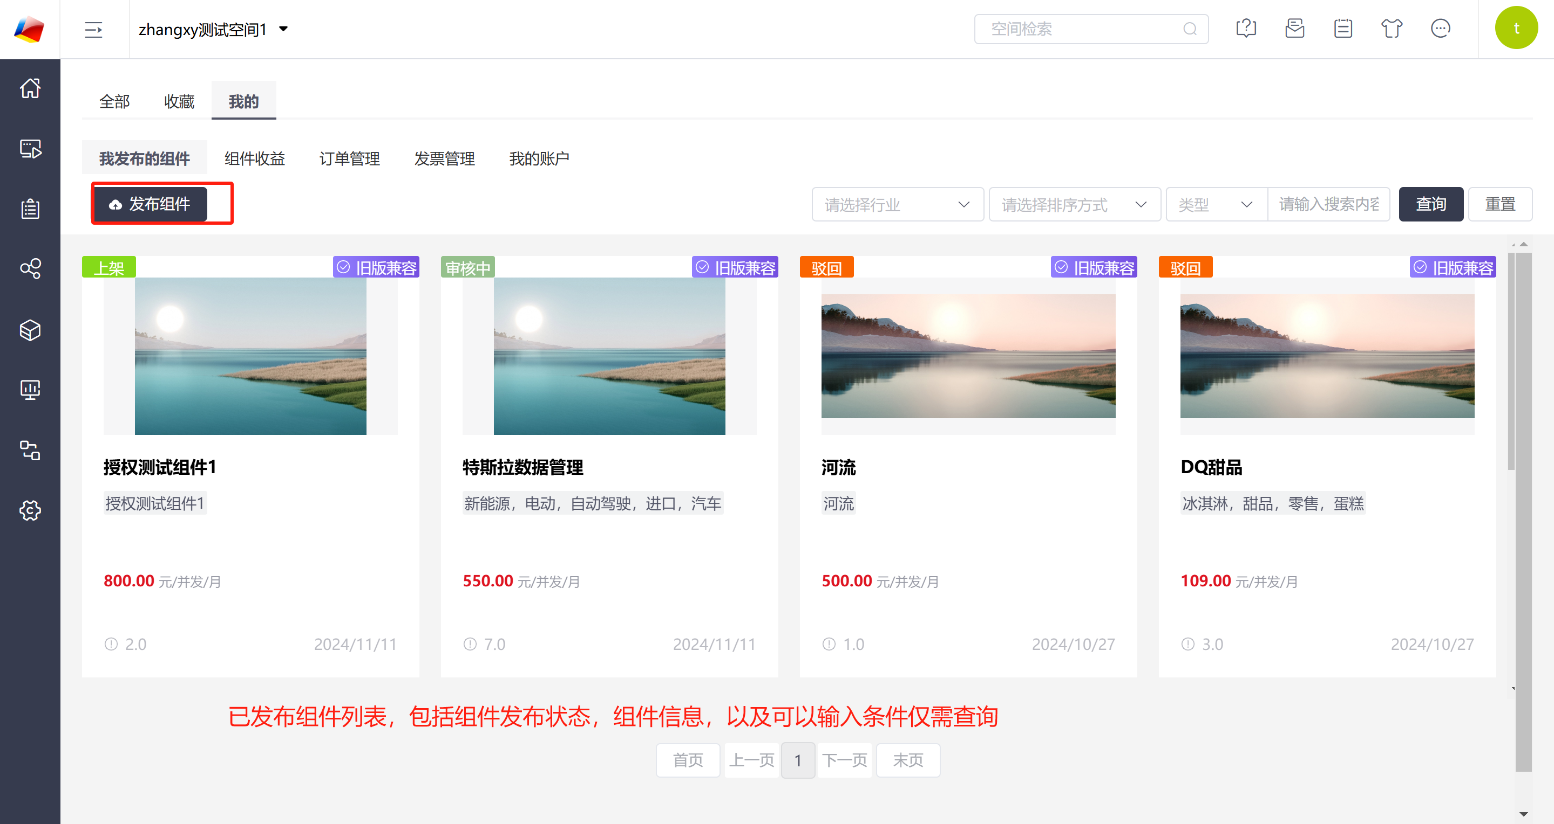

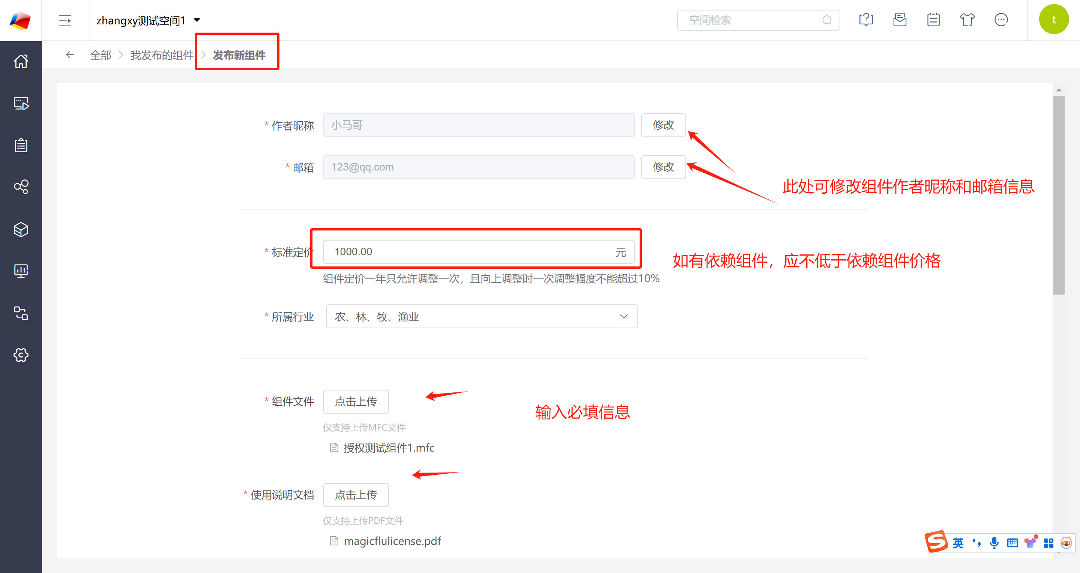
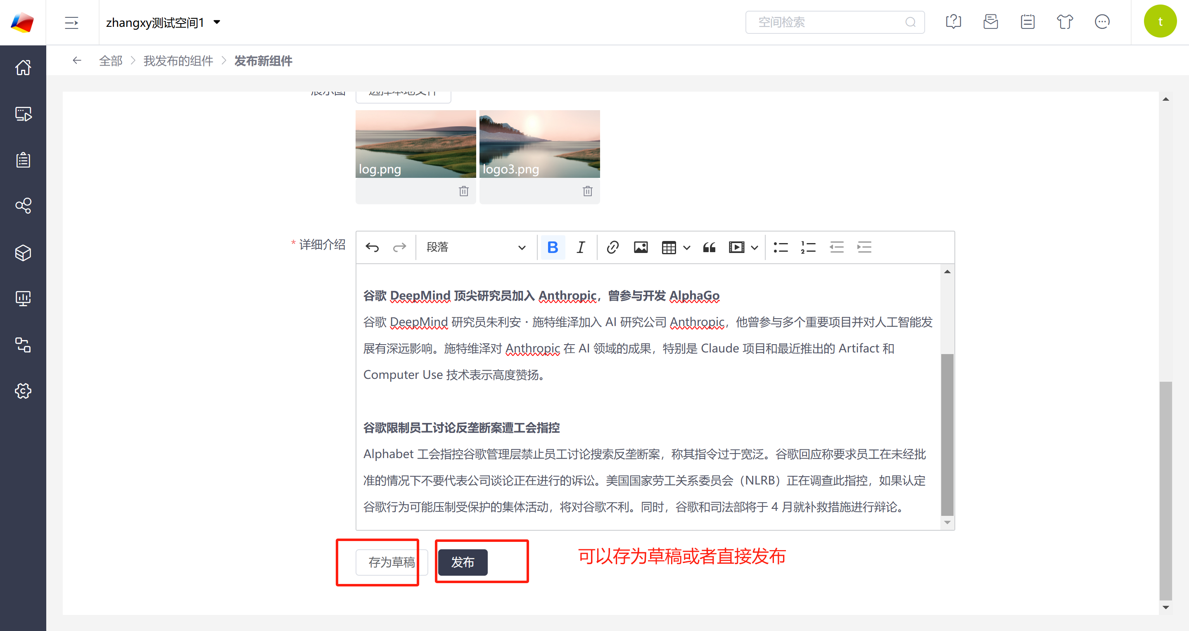

3.1.2 暂存草稿
发布页面点击“存为草稿”按钮，将发布相关信息暂存，方便临时退出后再次编辑。若组件已发布，则再次进入时不会有草稿信息。并且暂存草稿时不需要校验必填，价格是否合理，名称是否重复。

3.3 更新组件
组件发布后可以不断更新组件相关内容和组件文件，每次更新都会对应一个新的版本。已发布列表页面，点击列表的组件的“发布新版”按钮，进入组件更新页面，修改组件信息，提交更新申请，需要注意的是“审核中”的组件不能发布新版本。
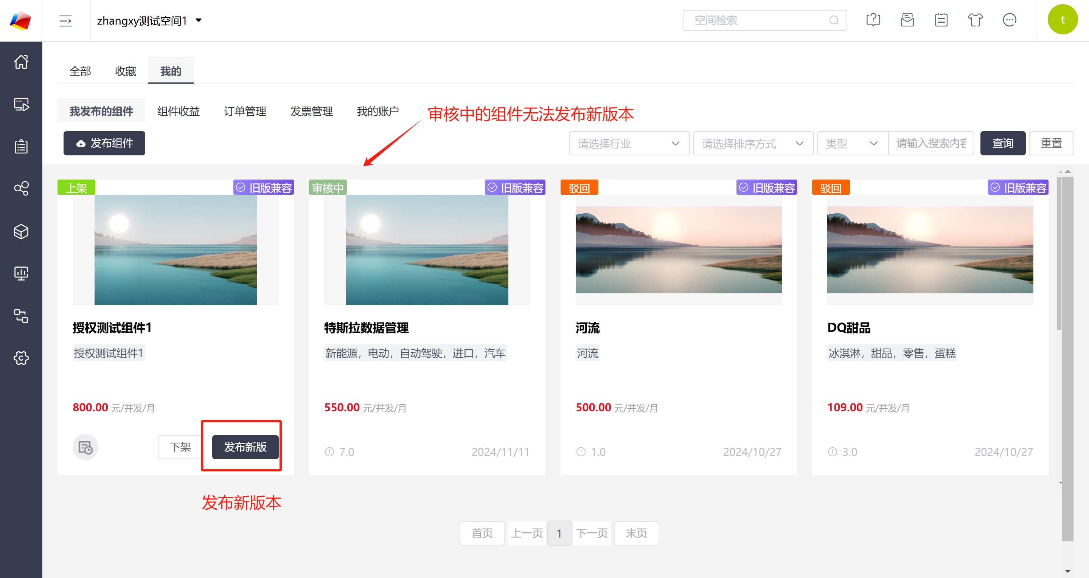
发布新版页面上，修改所需信息，填写更新日志后，点击“更新”按钮发布组件新版本。其中发布组件新版时定价一年只允许调整一次，且只允许上调10%。；已经发布的组件不允许改名，更新时要校验名称是否一致。
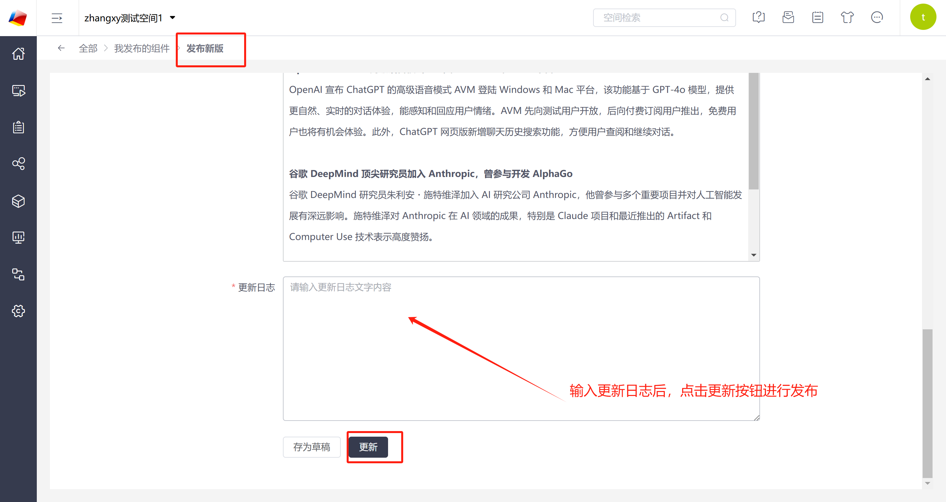

3.4 下架组件
开发者可以将发布的组件从公共组件商店里下架。下架后公共组件商店搜索不到此组件，但如果组件已被其他开发者安装，在“已安装的公共组件”里面仍然可以看到此组件。下架后的组件允许重新上架。在已发布的组件列表页面 点击列表上架组件的“下架”按钮，可以下架该组件，审核中的组件不允许提交下架申请。下架申请提交后，在审核之前，直接更新组件状态为下架；下架申请审核驳回后，申请下架的组件自动更新状态为上架。
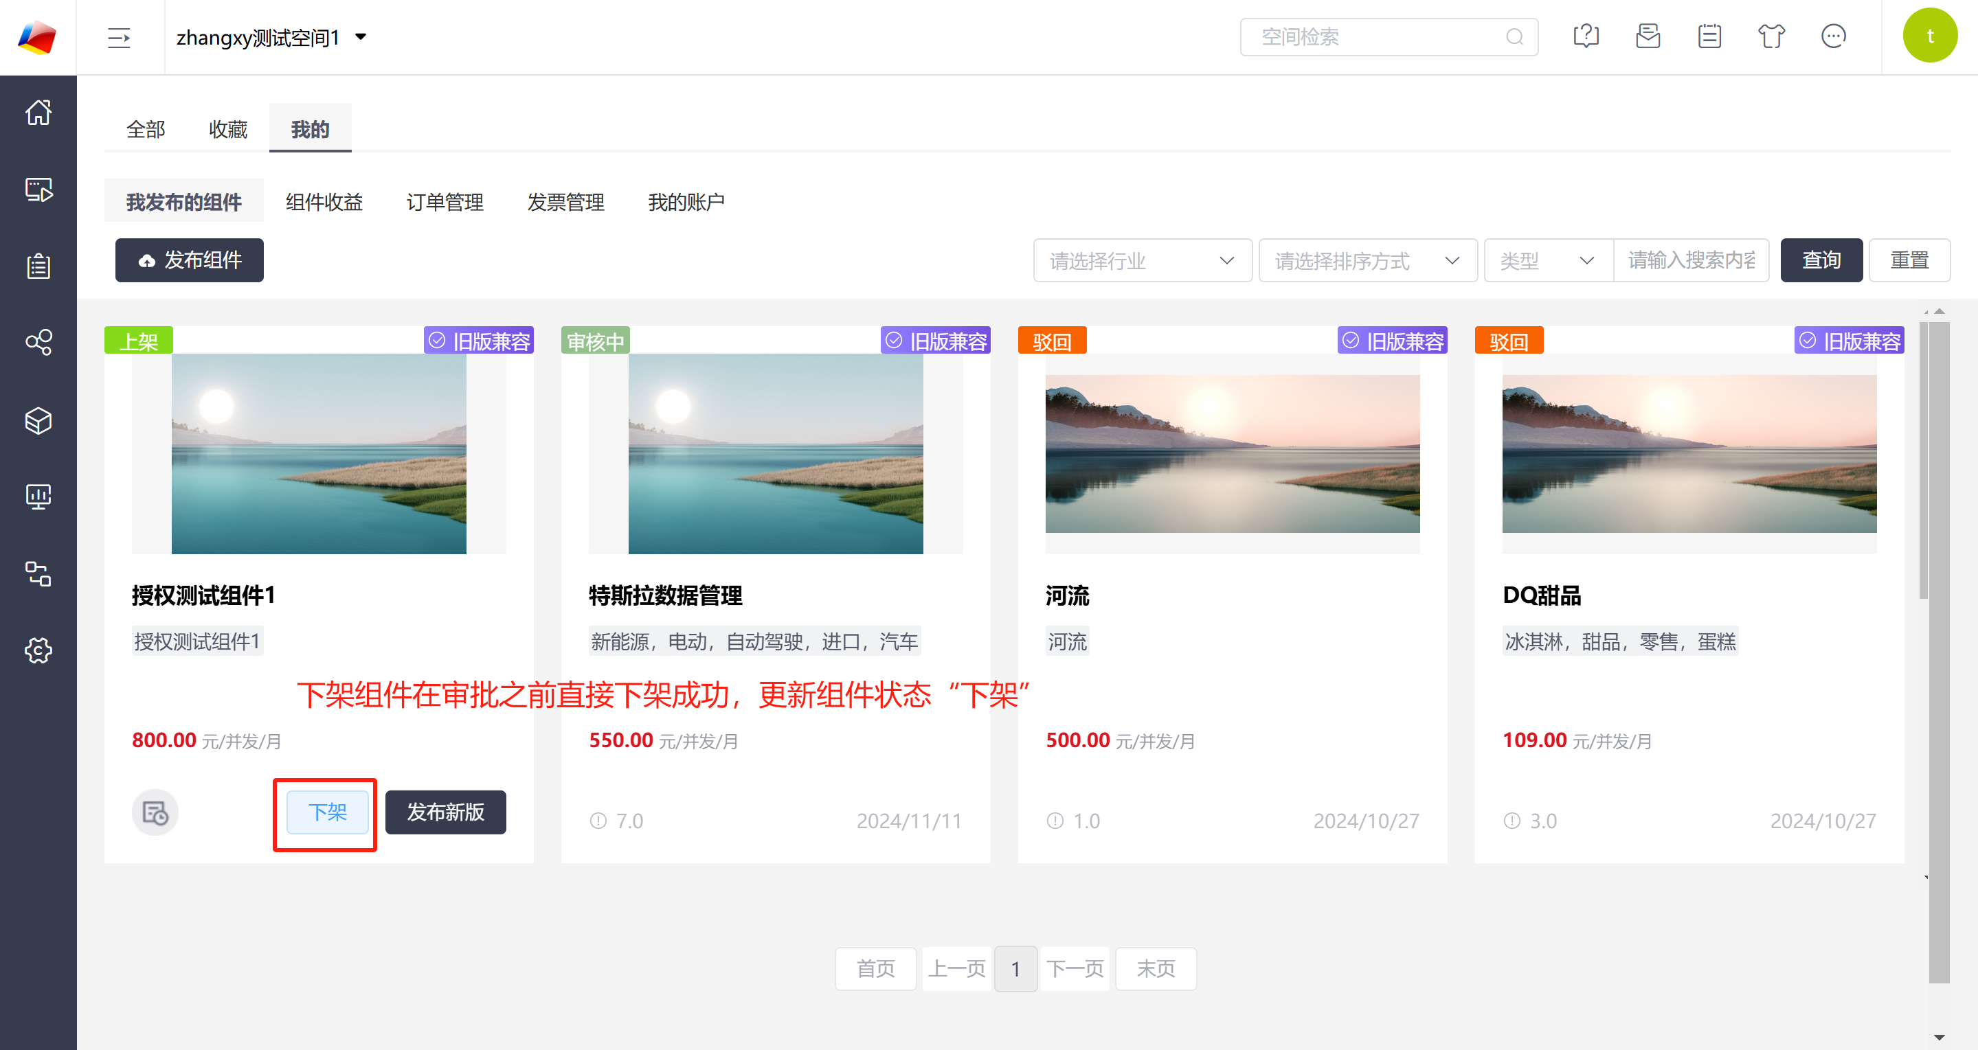

3.5 我发布的组件
开发者登录系统，进入公共组件商店-我的-我发布的组件页面，显示组件名称，Logo，简单描述，关键词，更新时间，审核状态等信息，可在当前页面输入查询条件进行组件查询。我发布的组件可以查看状态日志，版本更新历史和依赖组件信息。

3.5.1 查看组件状态日志
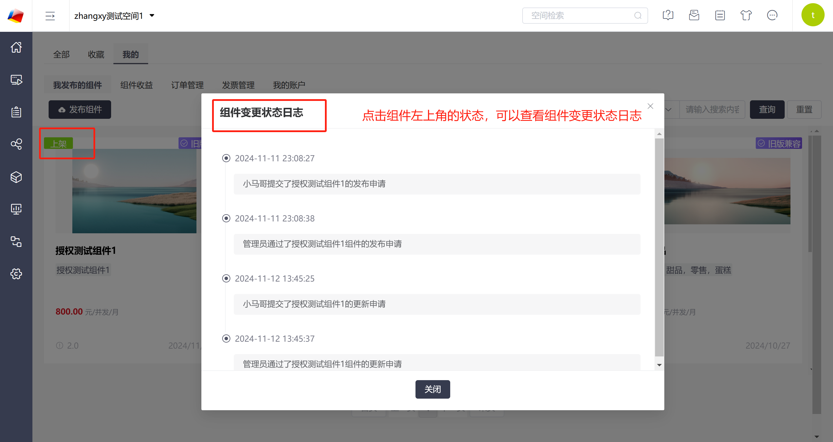

3.5.2 查看组件版本更新历史
开发者可以点击组件左下角的历史记录按钮进入版本更新历史记录页面查看信息。
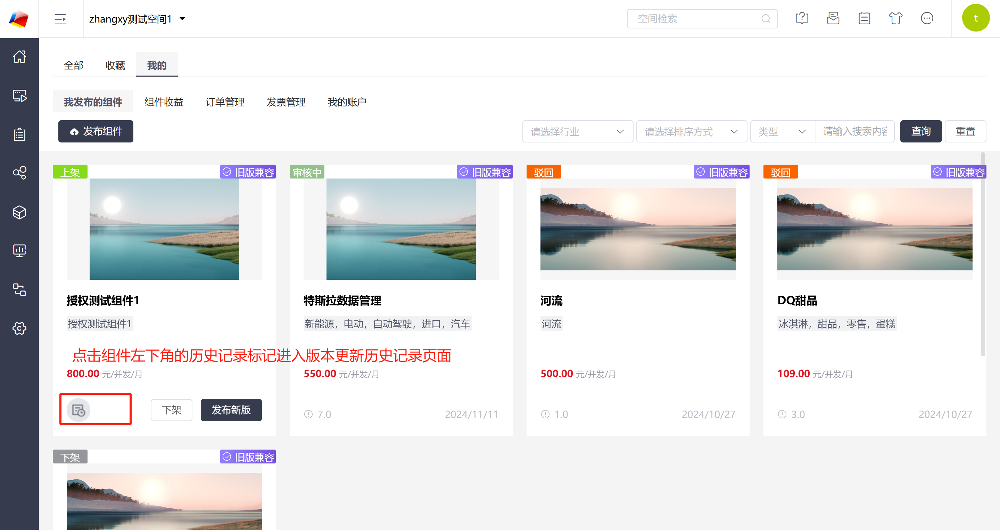
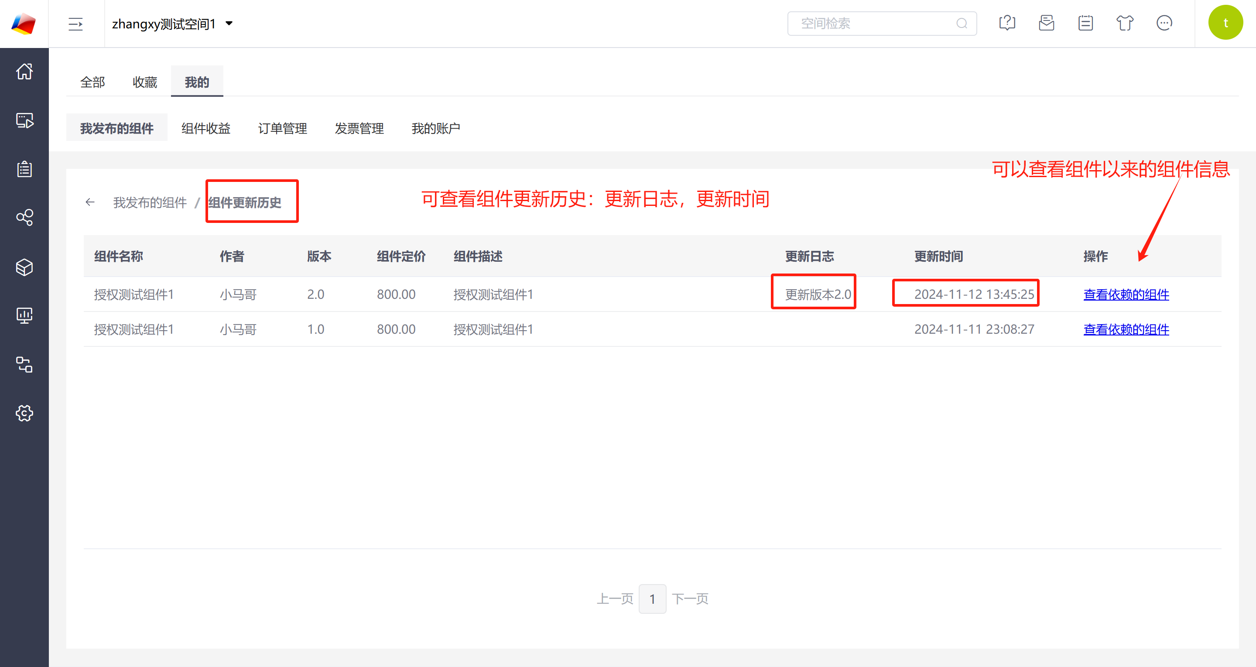

3.5.3 查看组件的依赖组件
组件更新历史页面，点击“查看依赖组件的组件”可以查看依赖组件信息。
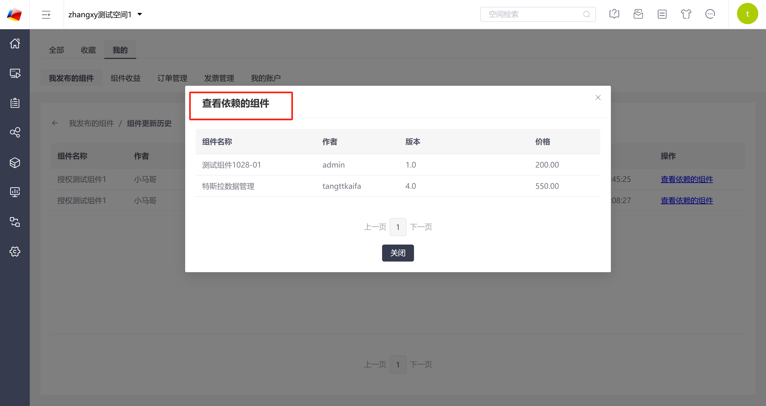

3.6 收益管理
开发者发布的组件被购买后，开发者能收到对应支付订单的组件收益。进入公共组件商店-我的-组件收益页面，查看组件收益信息，其中包括：交易流水号，组件名称，购买者姓名(脱敏)，购买者手机号，购买类型，被包含的组件，价格，并发数，时长，购买数量，交易时间，以及收益金额。开发者可以根据组件名称以及交易时间过滤数据。 对于有依赖组件的组件收益，如A组件依赖B组件，B依赖了C组件，用户M购买了A组件，则A，B，C组件的开发者收益列表里的购买者信息应按如下规则显示：
1、在A组件开发者的收益列表里，购买人是用户M，被依赖的组件为空；
2、在B组件开发者的收益列表里，购买人是组件A的开发者，被依赖的组件为组件A ；
3、在C组件开发者的收益列表里，购买人是组件B的开发者，被依赖的组件为组件B 。
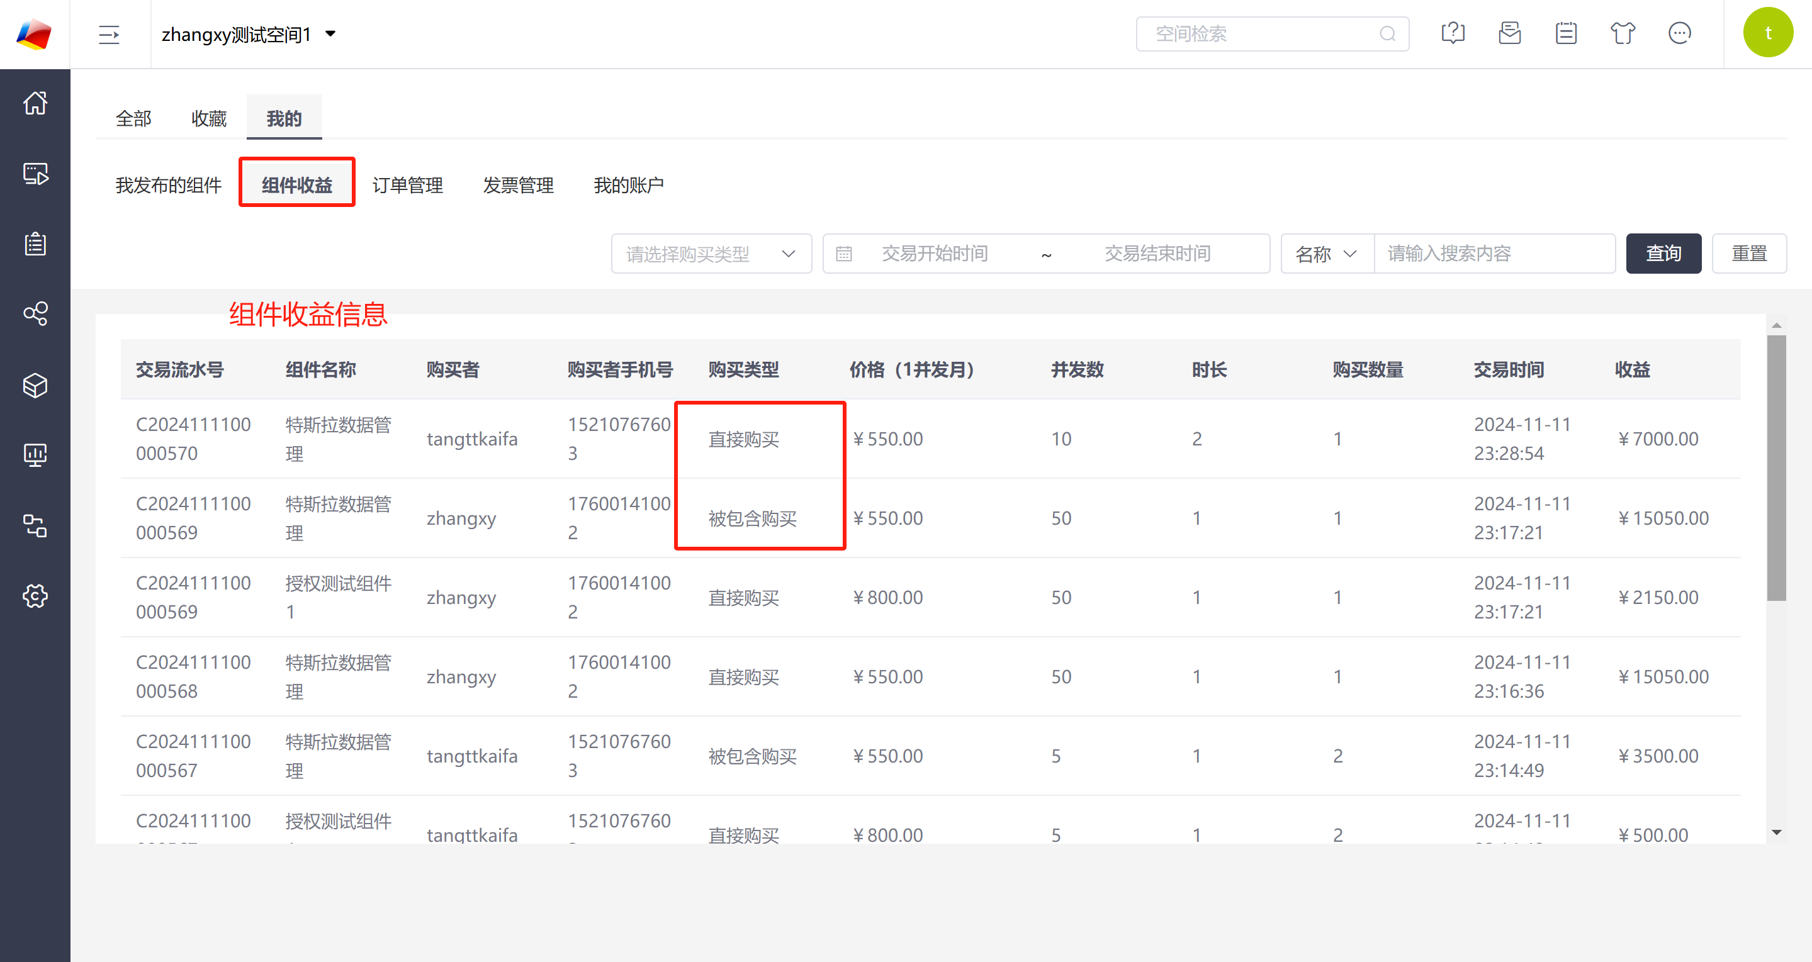

3.7 我的账户
Admin或子管理员查看组件商店里的账户信息，可以查看自己有多少收益，当开发者的组件产生了购买订单，并且未结算的总订单金额大于500元时，开发者可以提交结算申请，每月只能申请一次结算。结算是要输入结算信息：结算金额（可以部分结算），系统会自动带回已经保存的其他结算信息，即该页面中的结算信息管理，也可以输入查询条件查询结算记录。点击“申请结算”按钮，可以进入申请结算页面。


